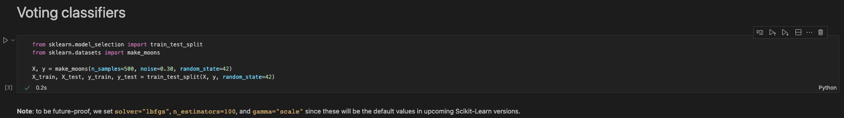

Vamos a usar varios modelos y gestionamos los resultados con VotingClassifier.

A la regresión logística se le asocia un solver (lbgfs), que es el método para resolverla.

Cada modelo se le pasa al clasificador con una tupla

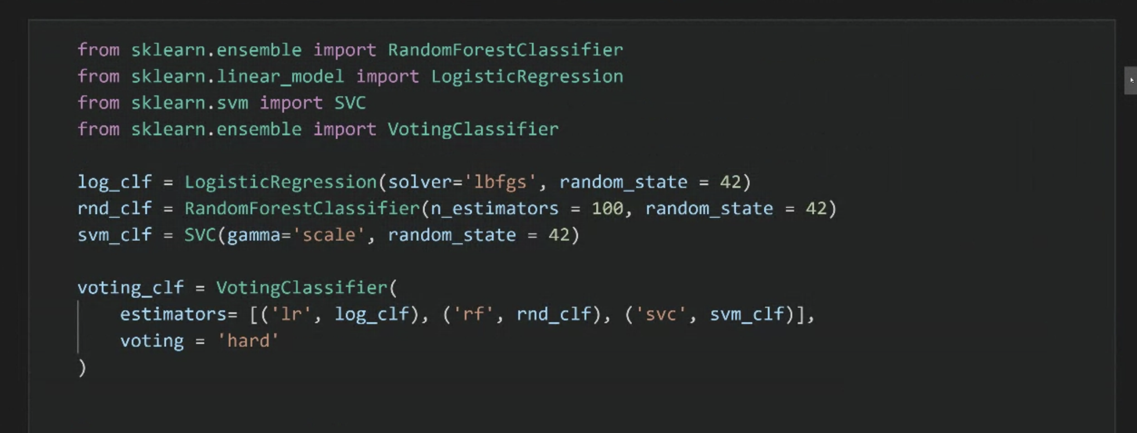

El fit usando el classifier hará un fit con cada modelo

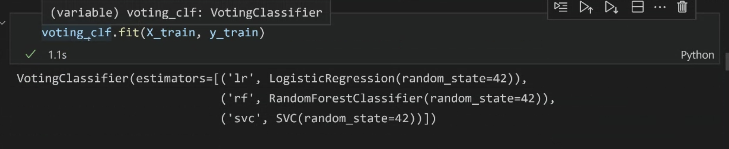

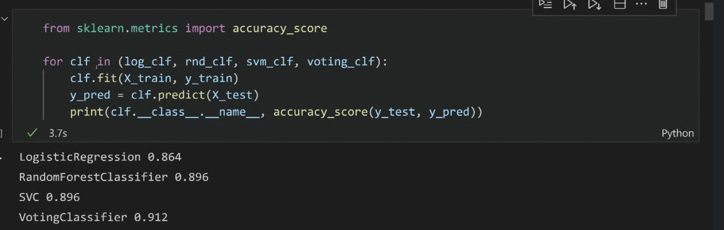



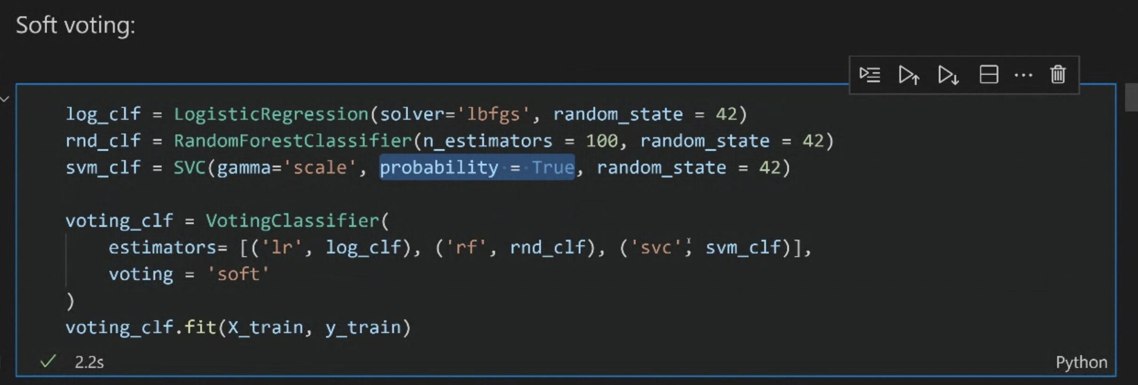

Si usamos soft voting debemos asignar True al parámetro probability

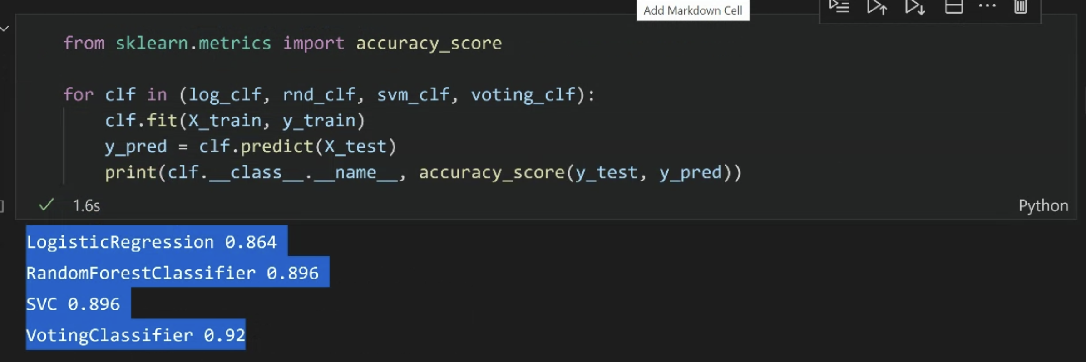



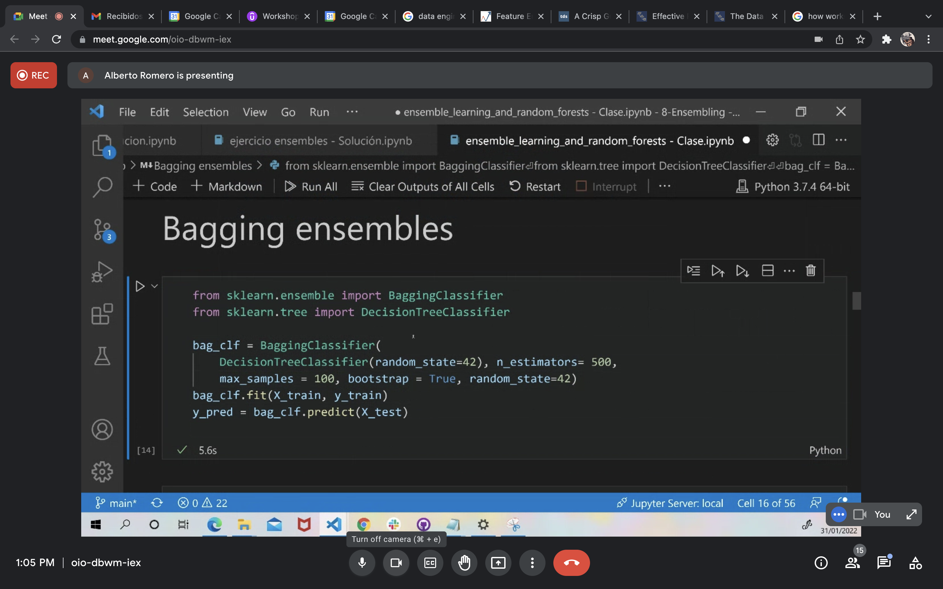

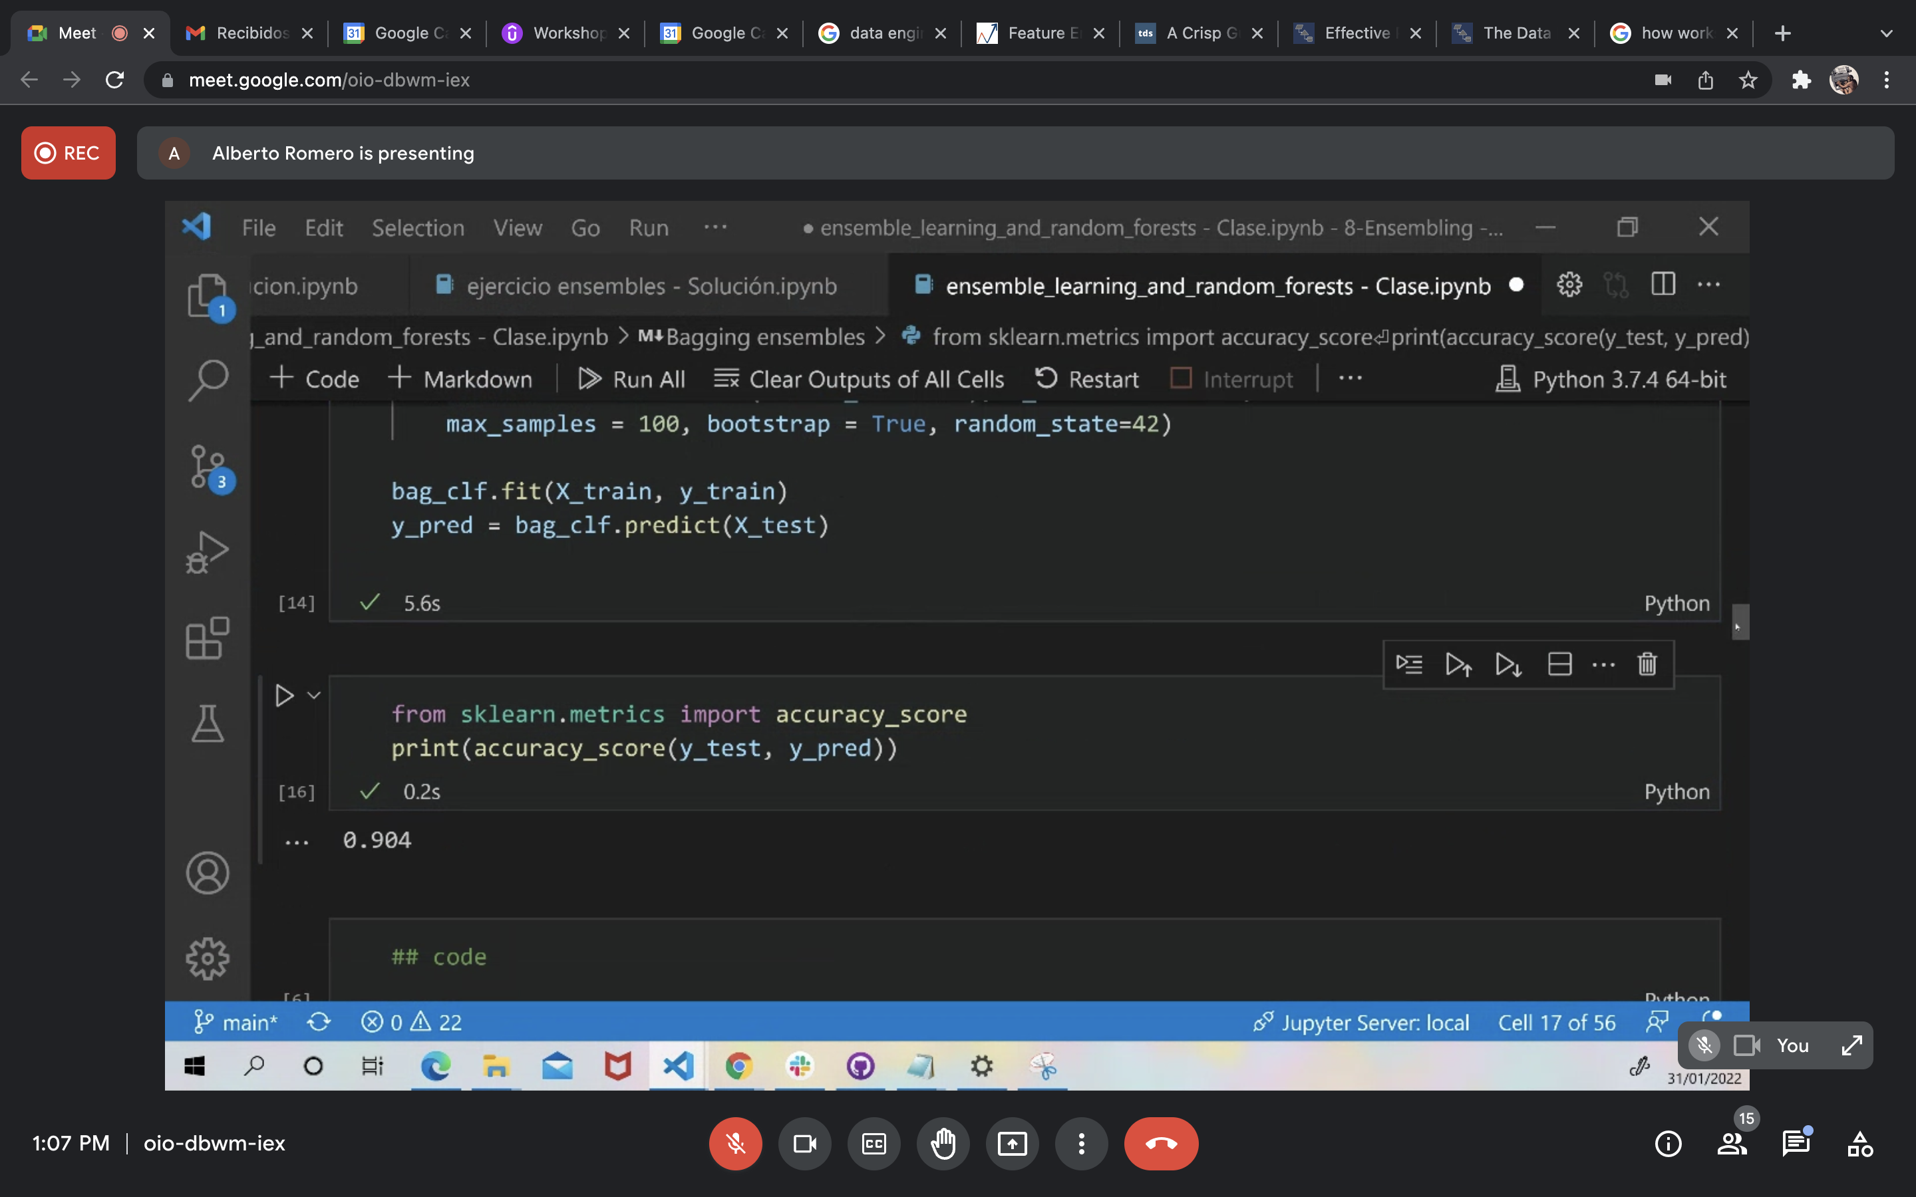

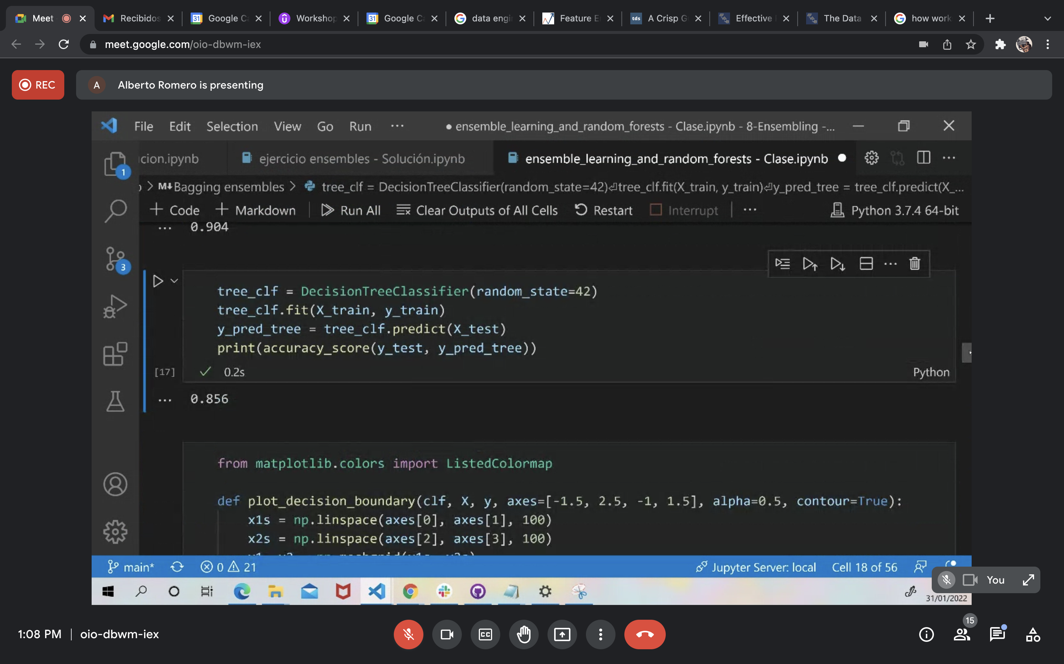

Las fronteras generadas no son lineales.

Usando varios árboles de decisión se van suavizando la frontera generada.

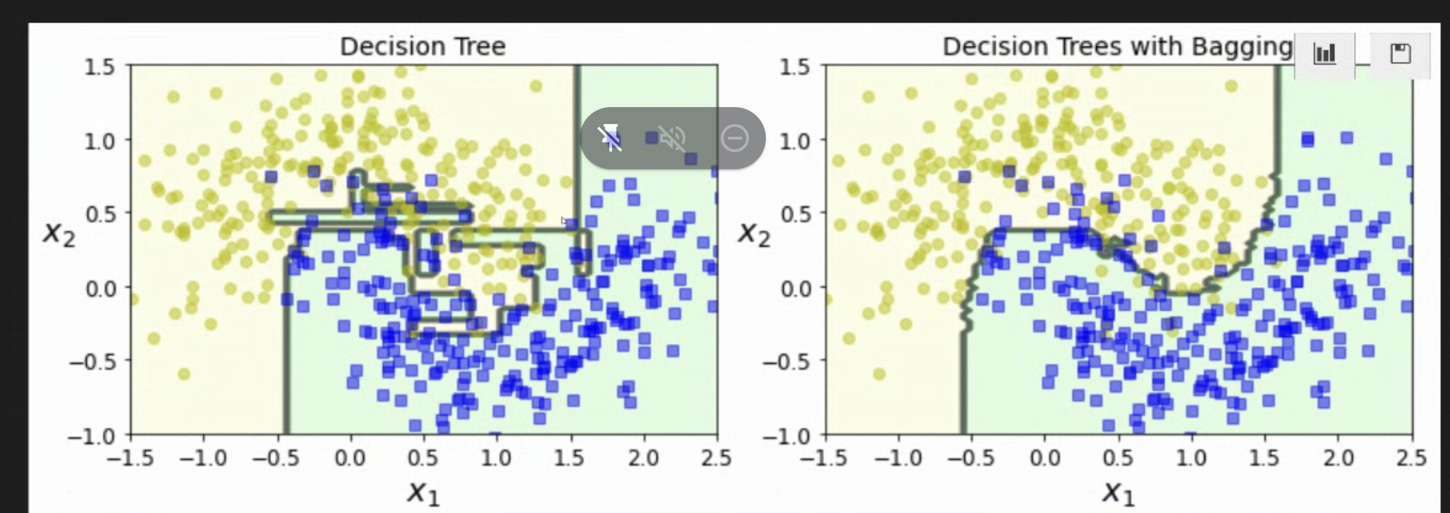



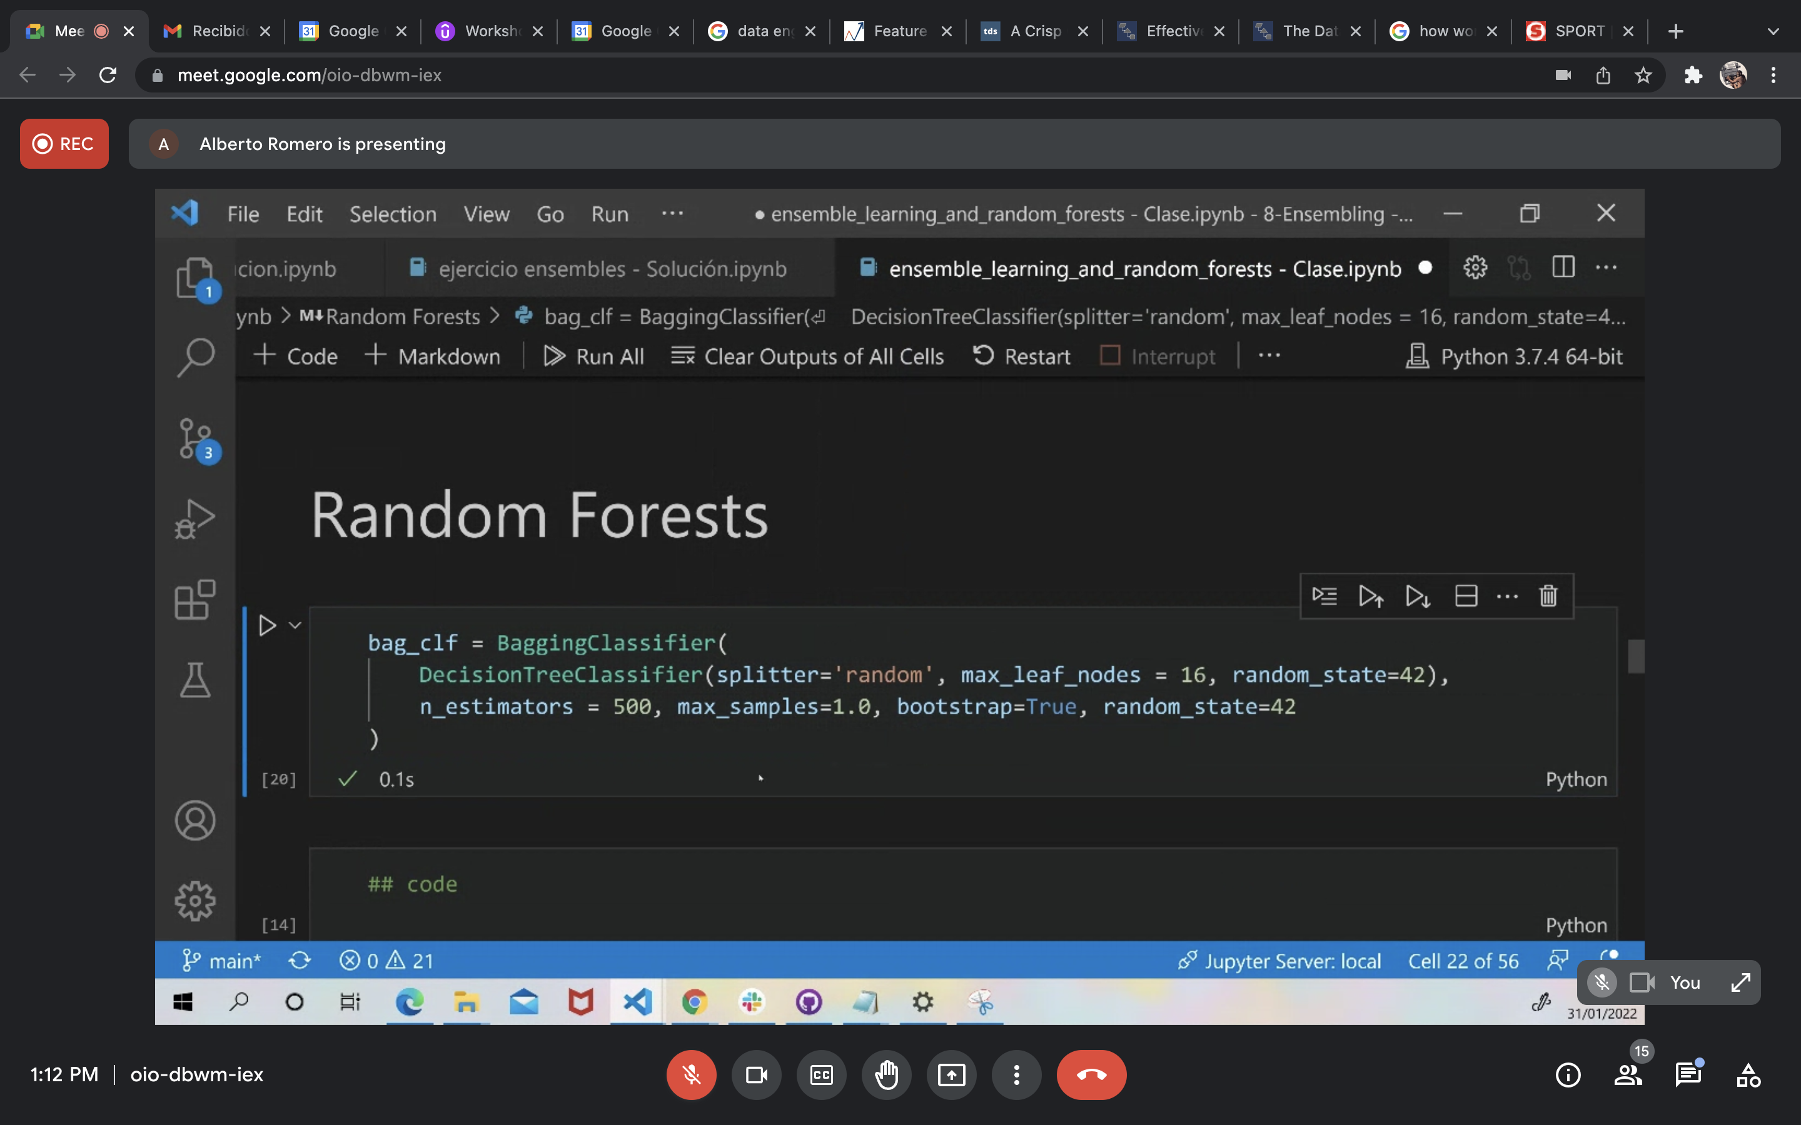

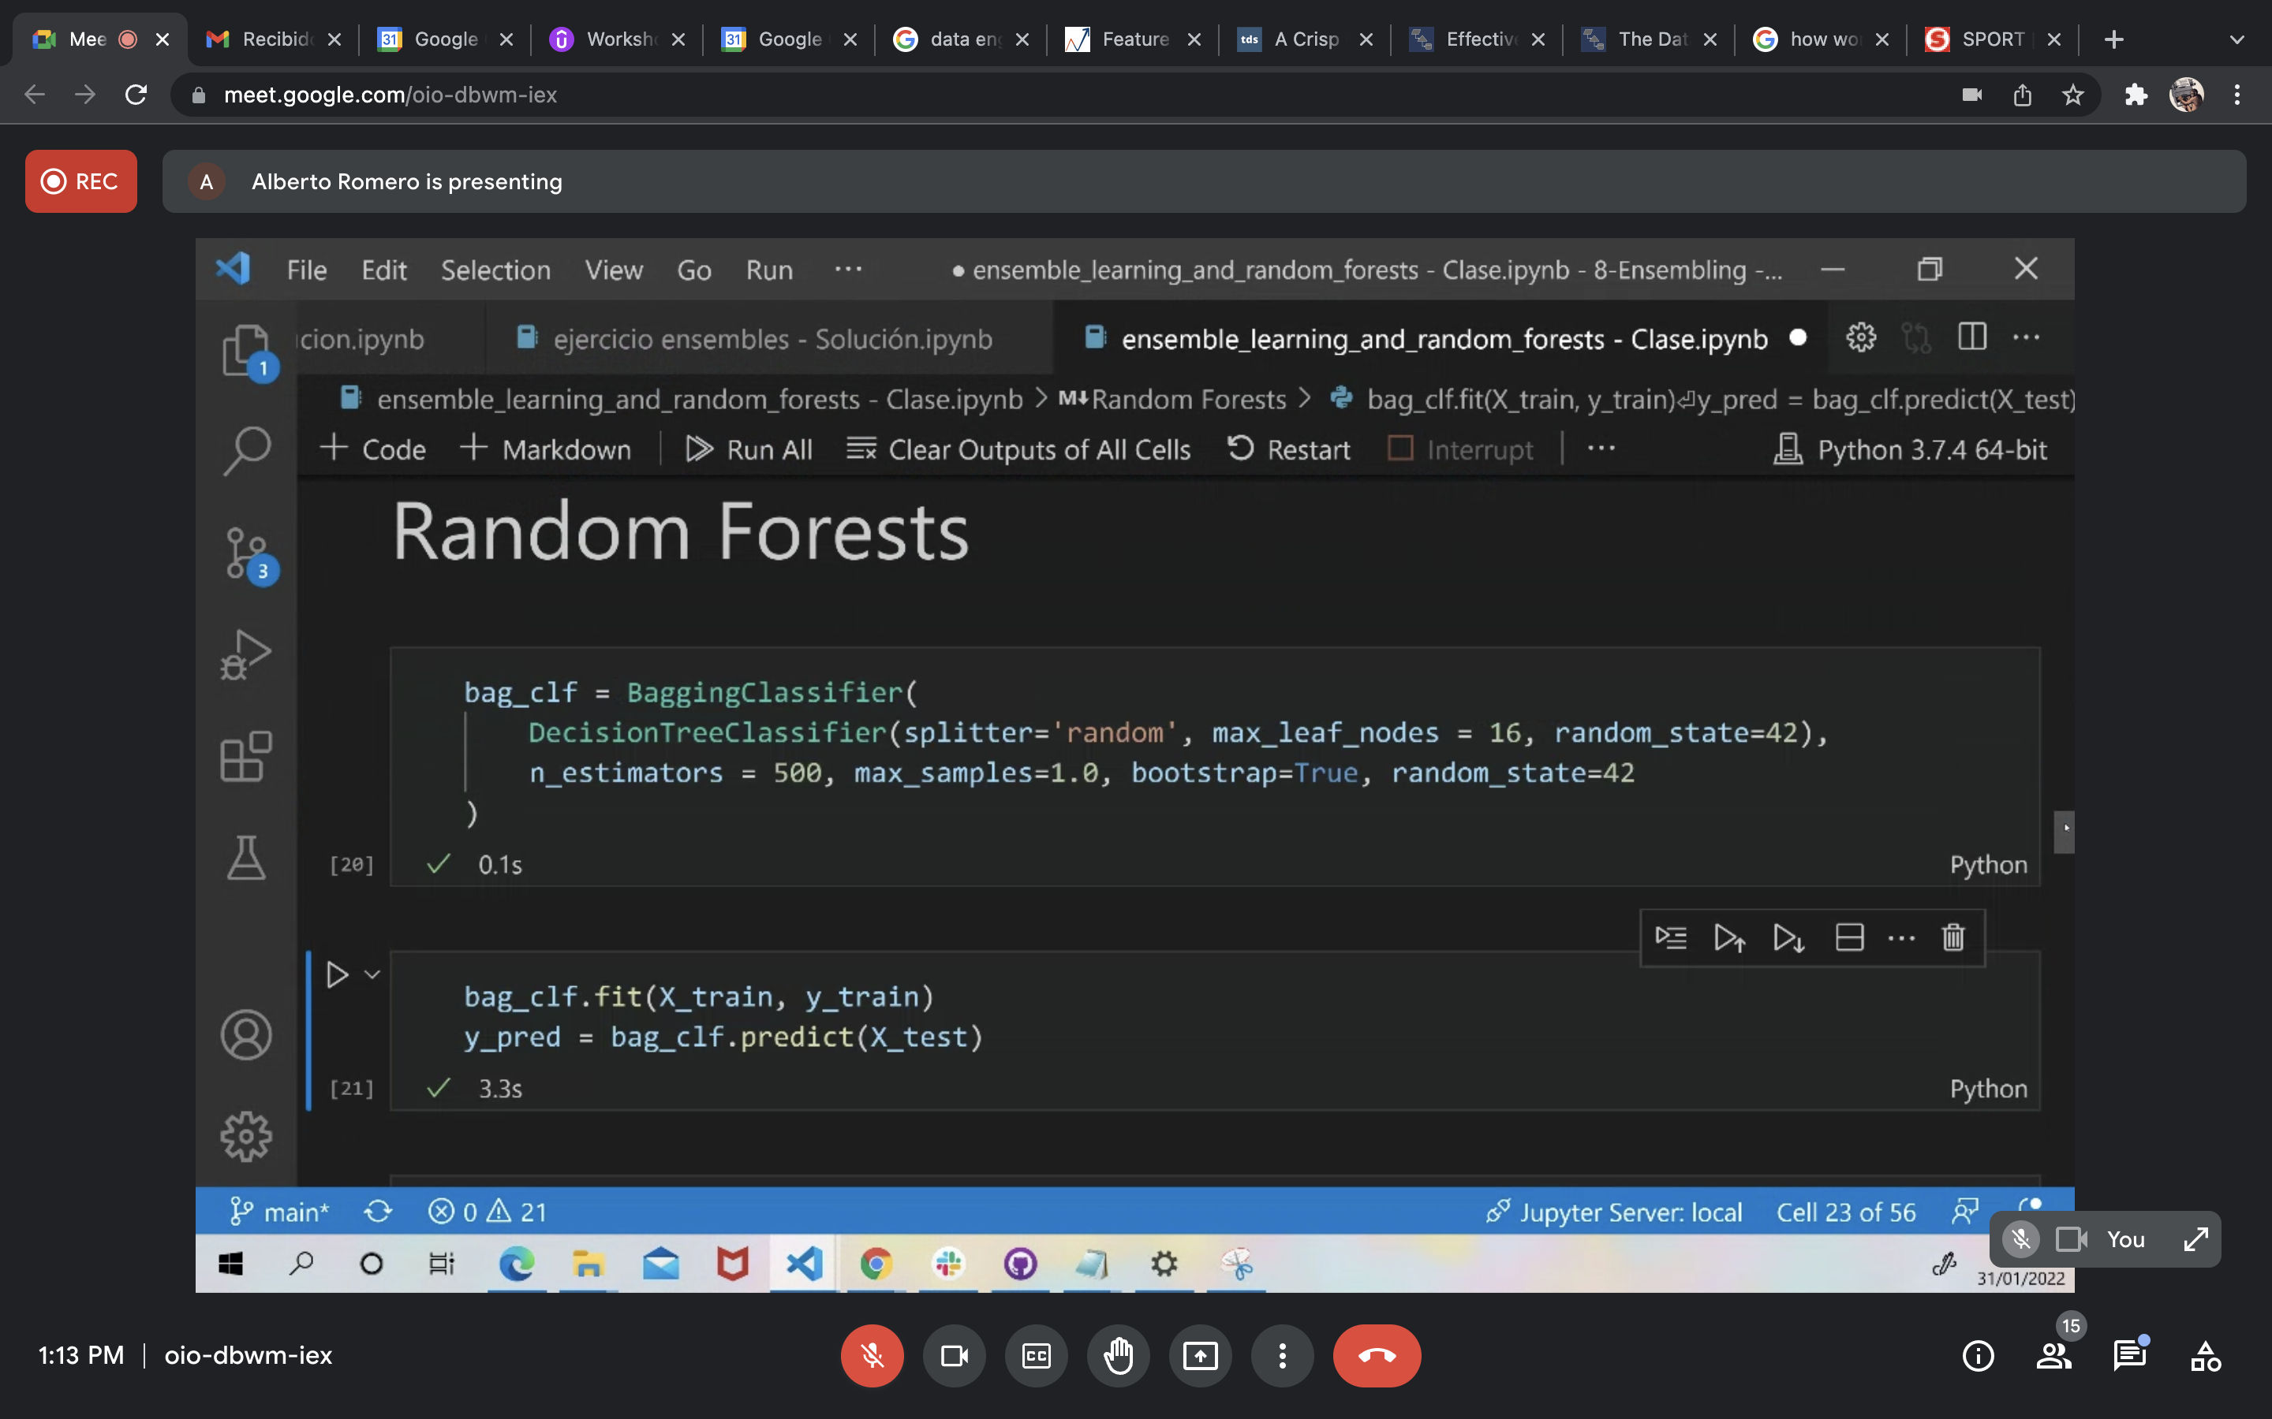

Otra forma de hacerlo

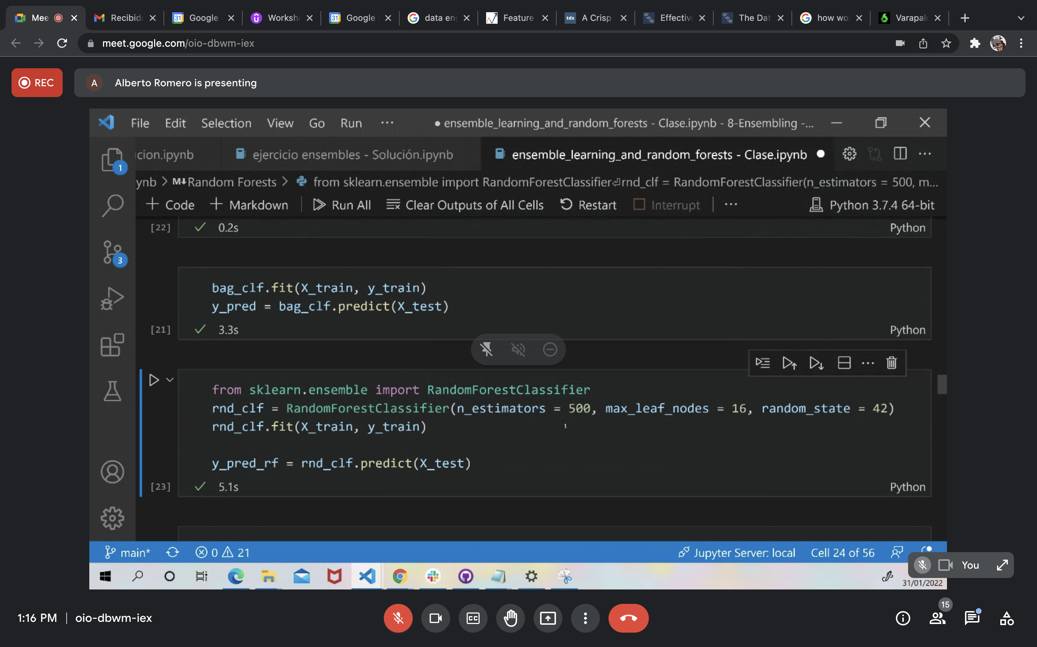

Comprobamos que porcentaje de los resultados coincide.

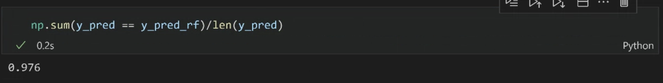

Vemos que una distinta implementación produce una diferencia en los resultados, ya que no coinciden al 100%, sino al 97.6%

El dataset tiene separados datos y targets por columnas

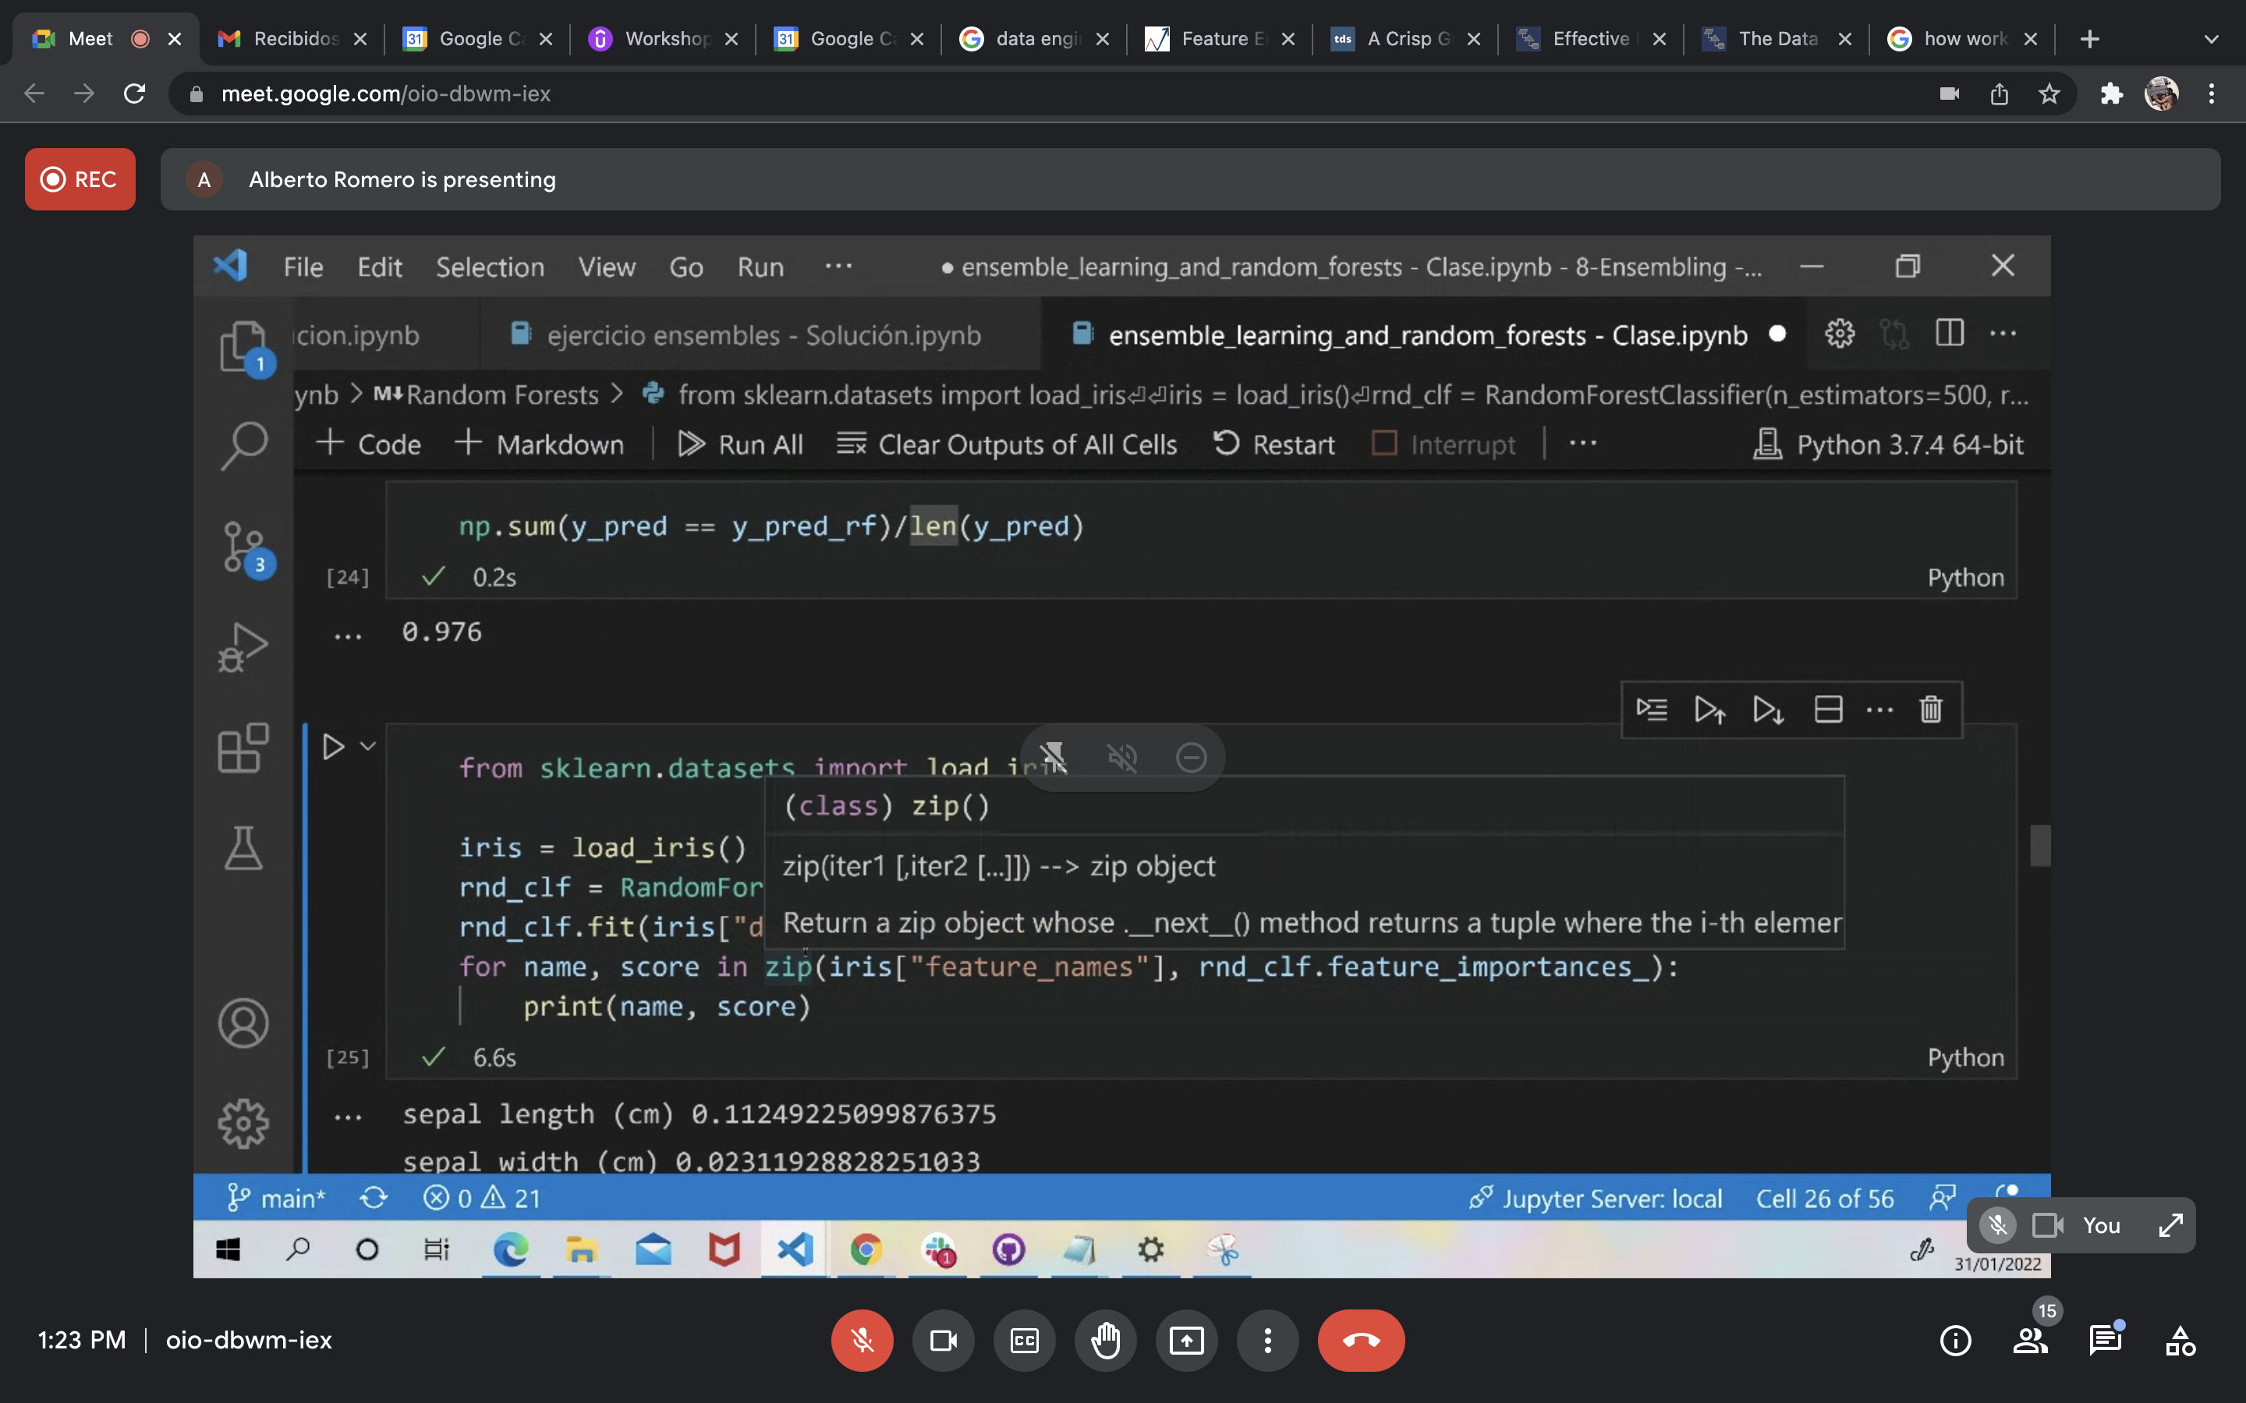

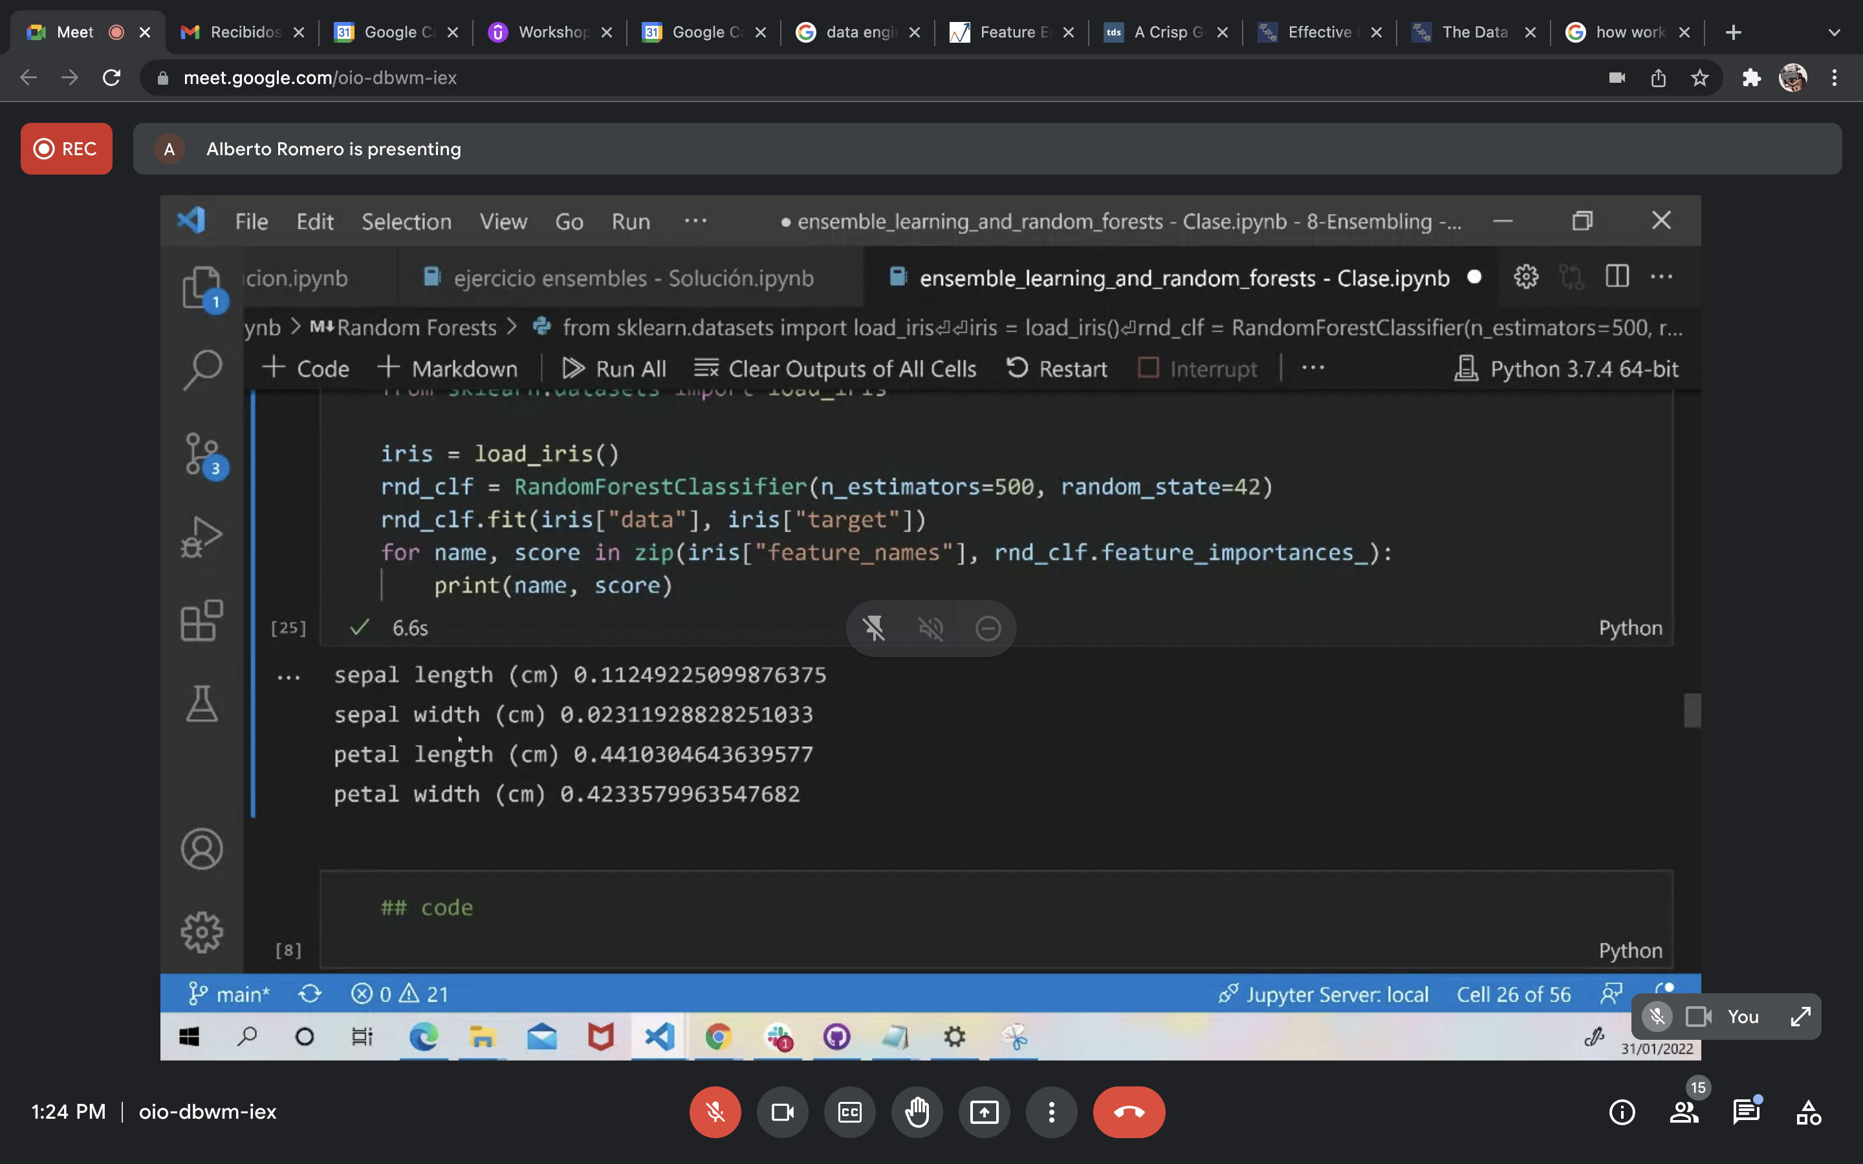



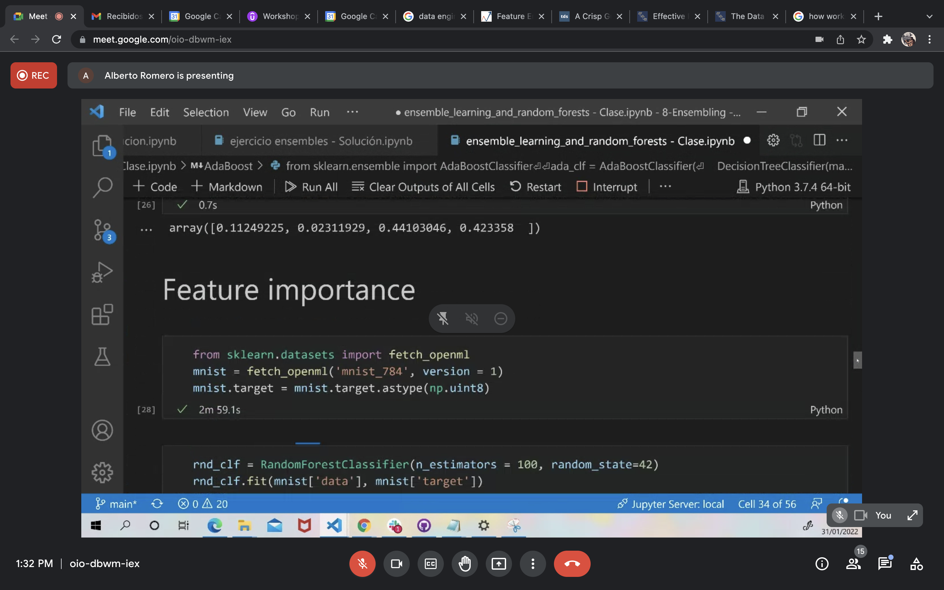

Vamos a usar un dataset para Computar Vision

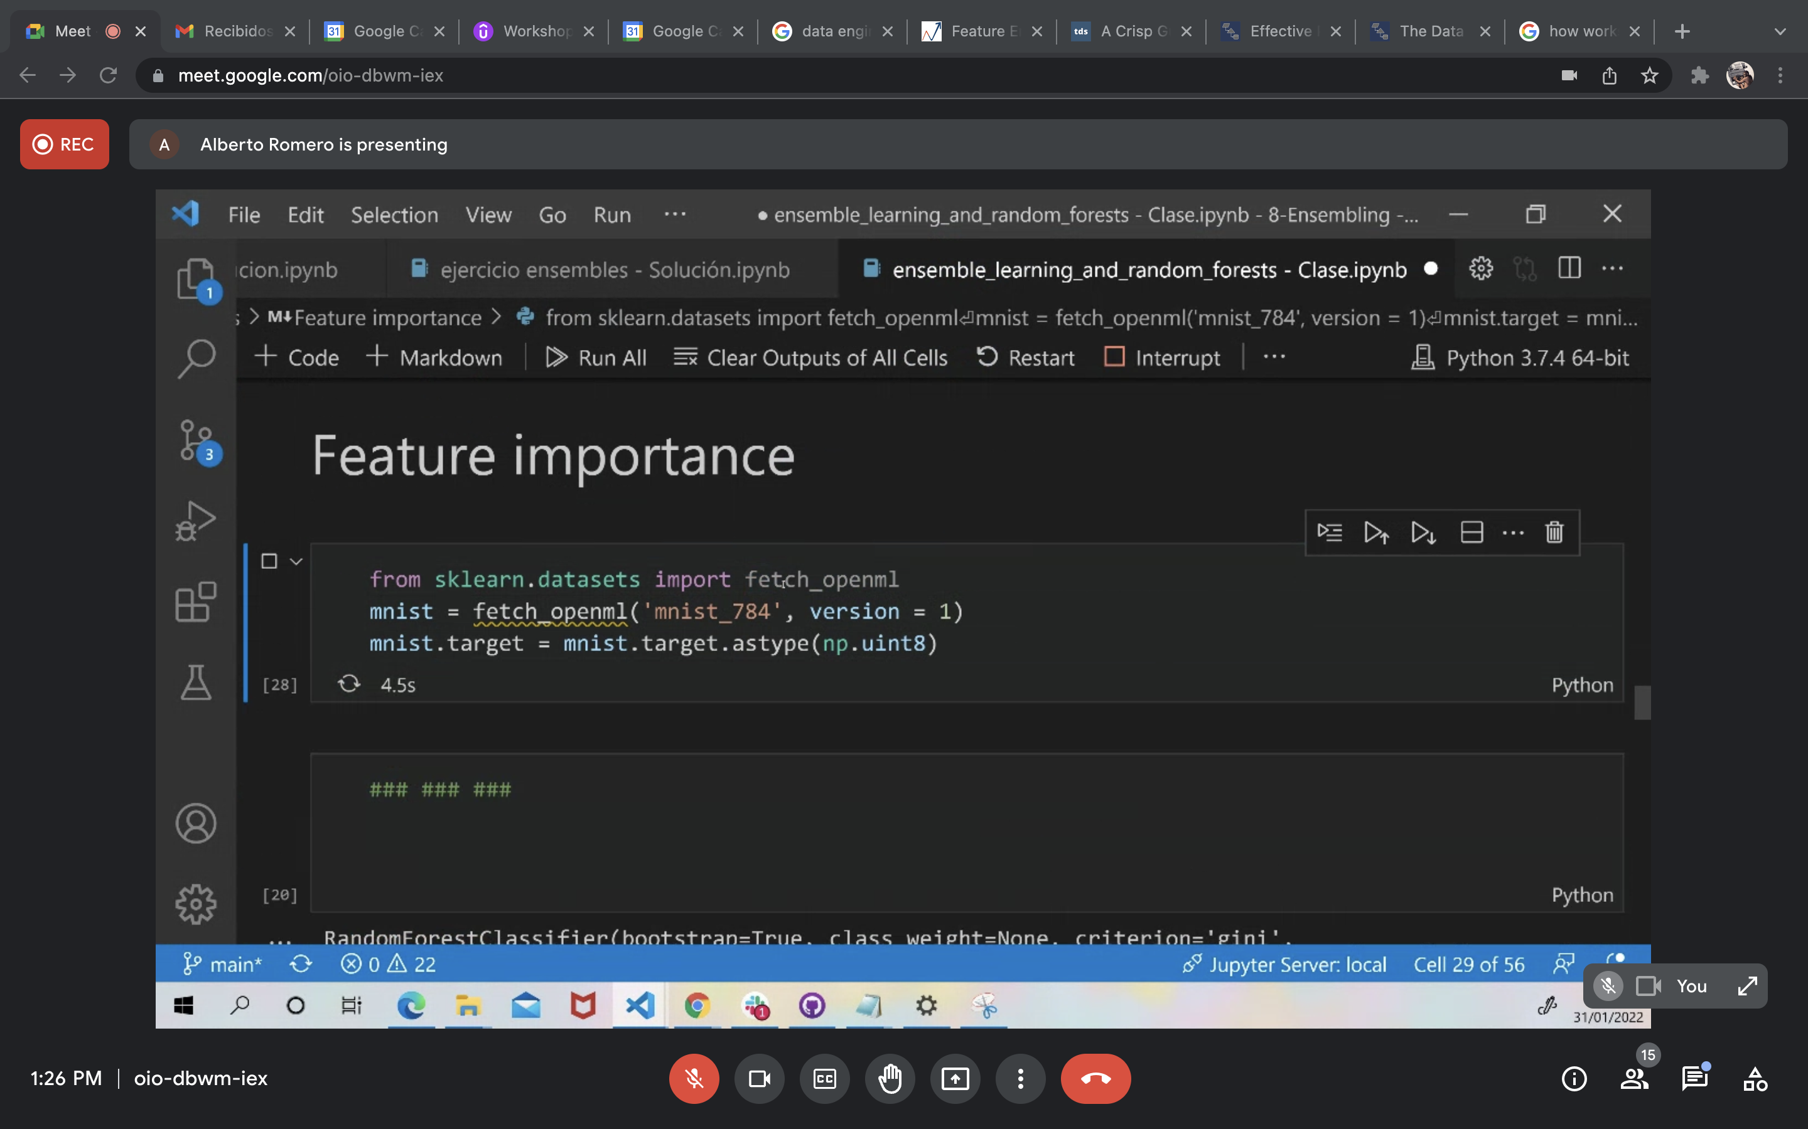

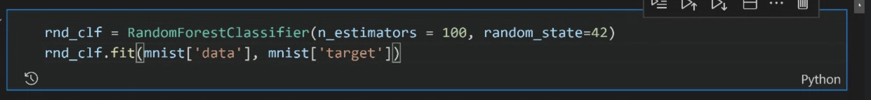

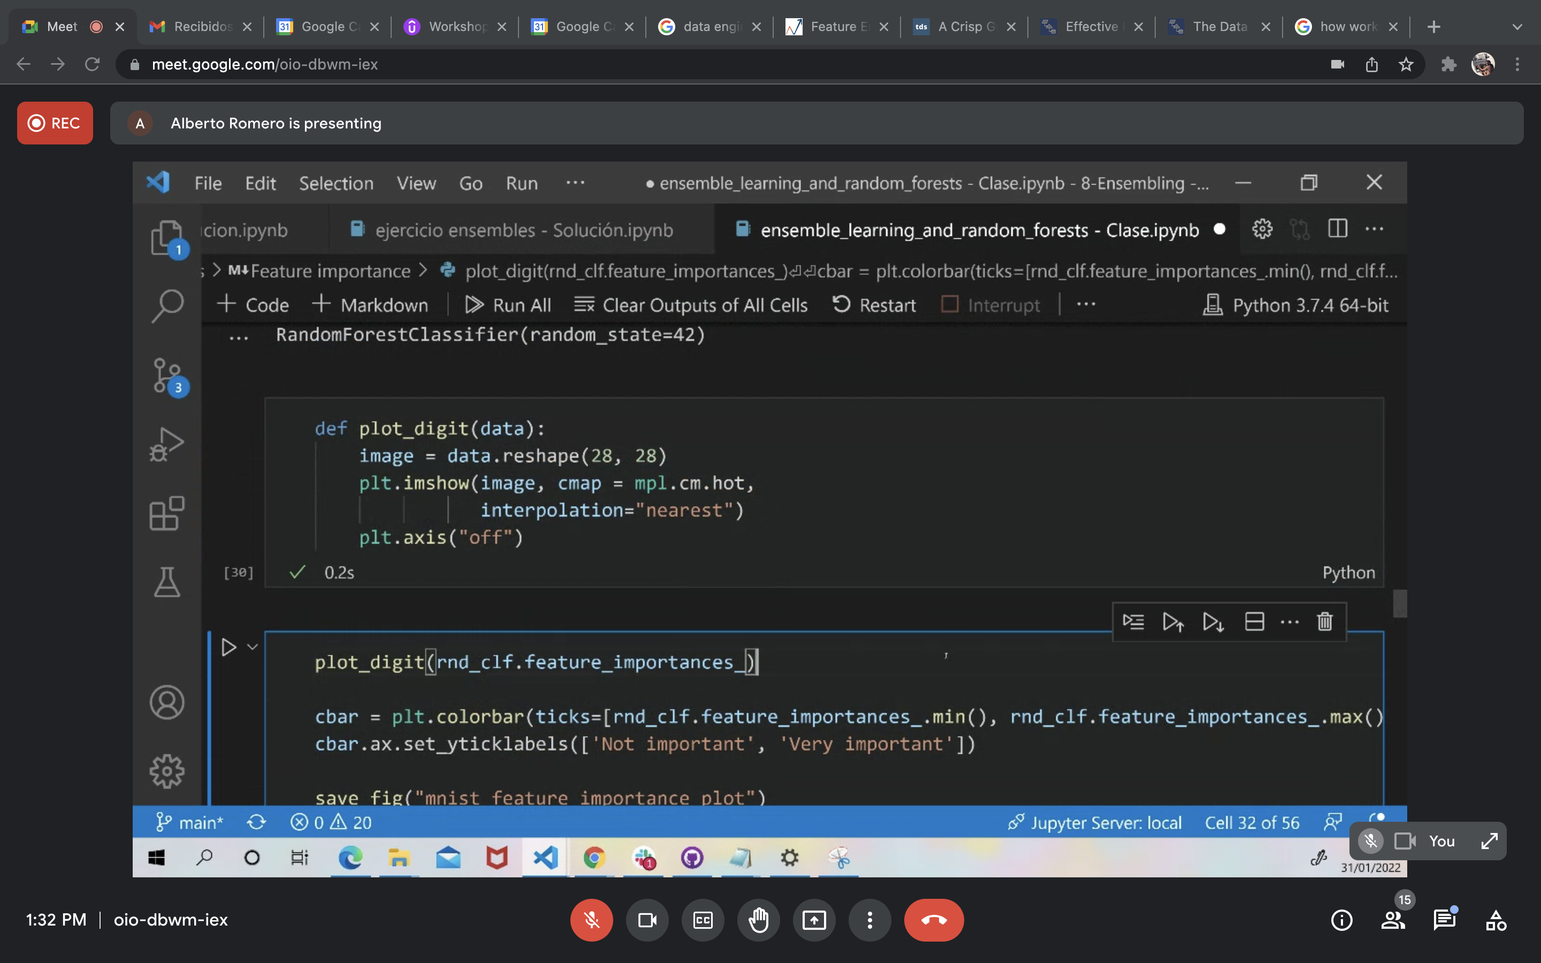

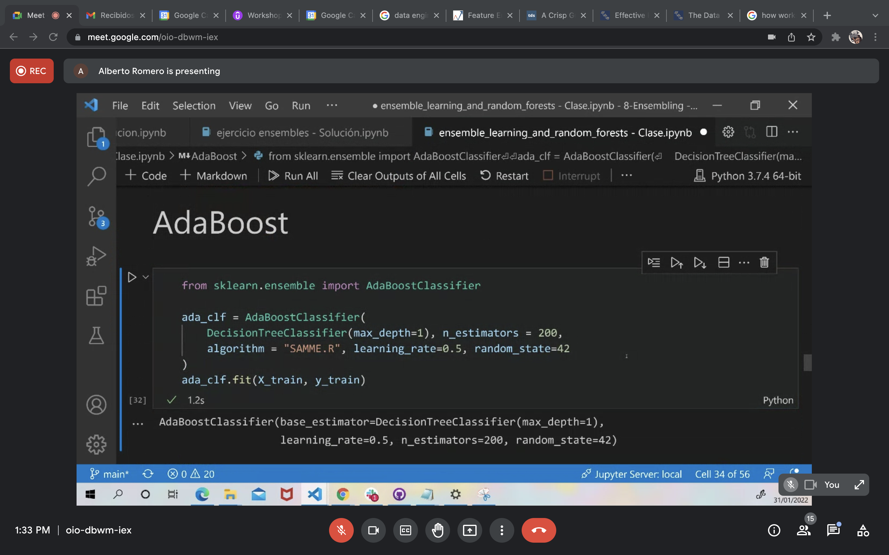

Cada árbol es muy sencillo, tiene solo un nivel de profundidad.



La frontera se dibuja a partir de la fase de train

Un solo árbol simple, no podría haber hecho esta frontera, pero muchos árboles simples van corrigiendo sus resultados.

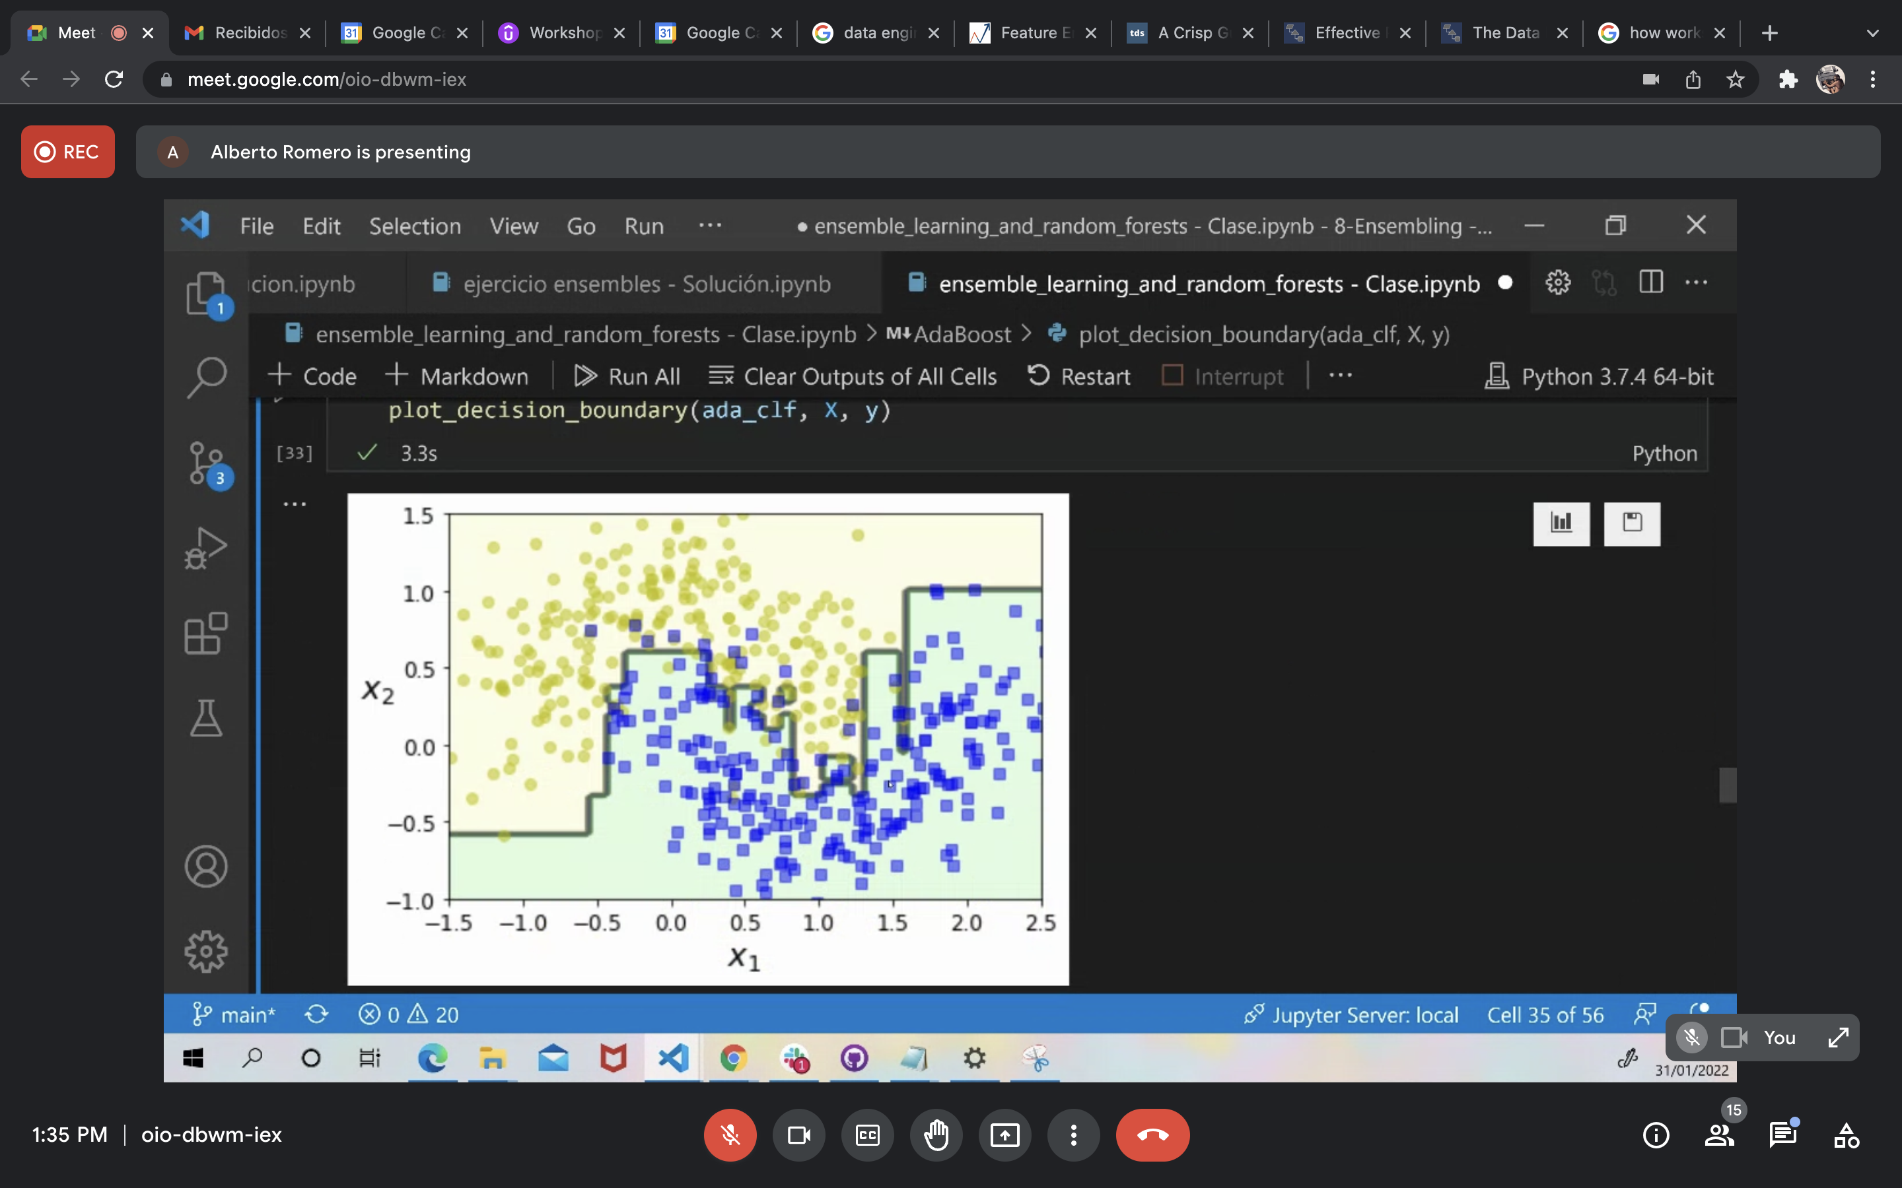

Queremos ver los métodos del objeto ada boosting

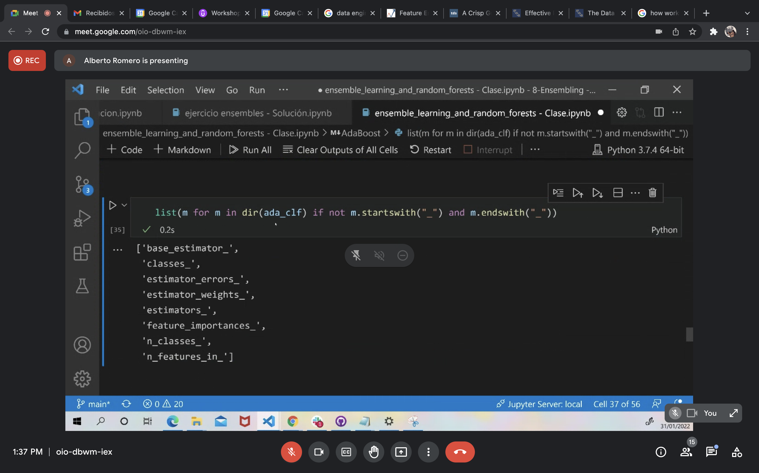

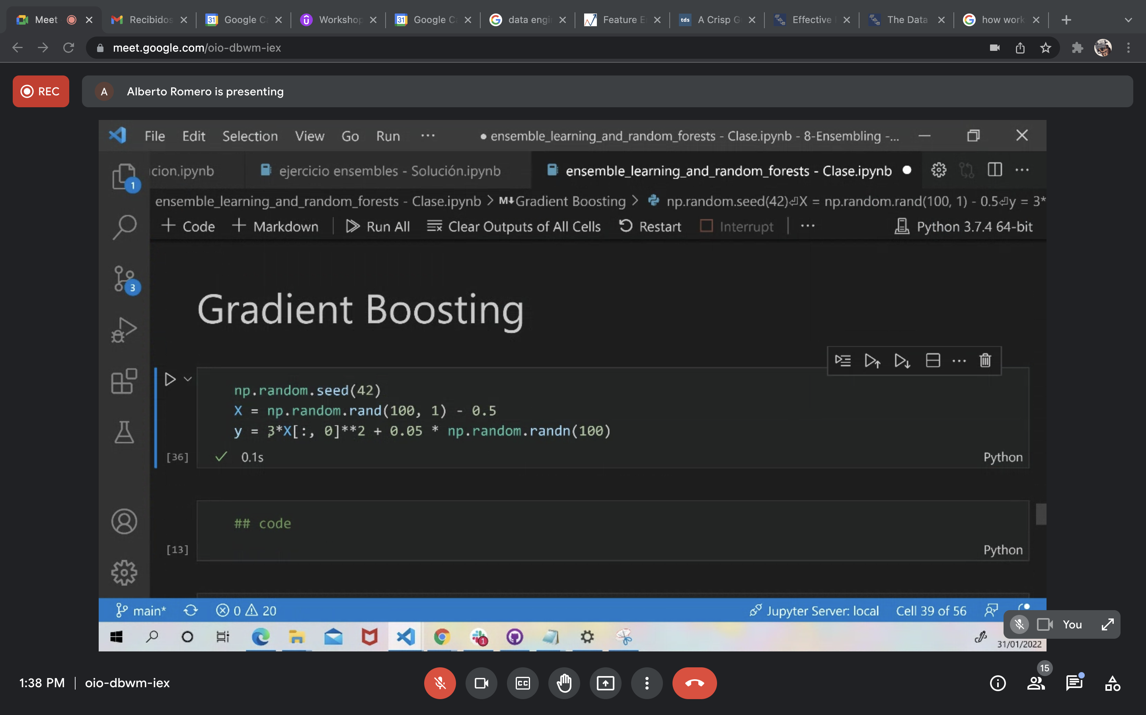

Generamos 100 nums aleatorios entre 0 y 0.5

El target se basa en la X multiplicándolo por ruido el 0.05 *np.random …

Esto es inventarnos una curva de una trayectoria, una relación muy fuerte cuadrática con algo de ruido para que no parezca sintética.

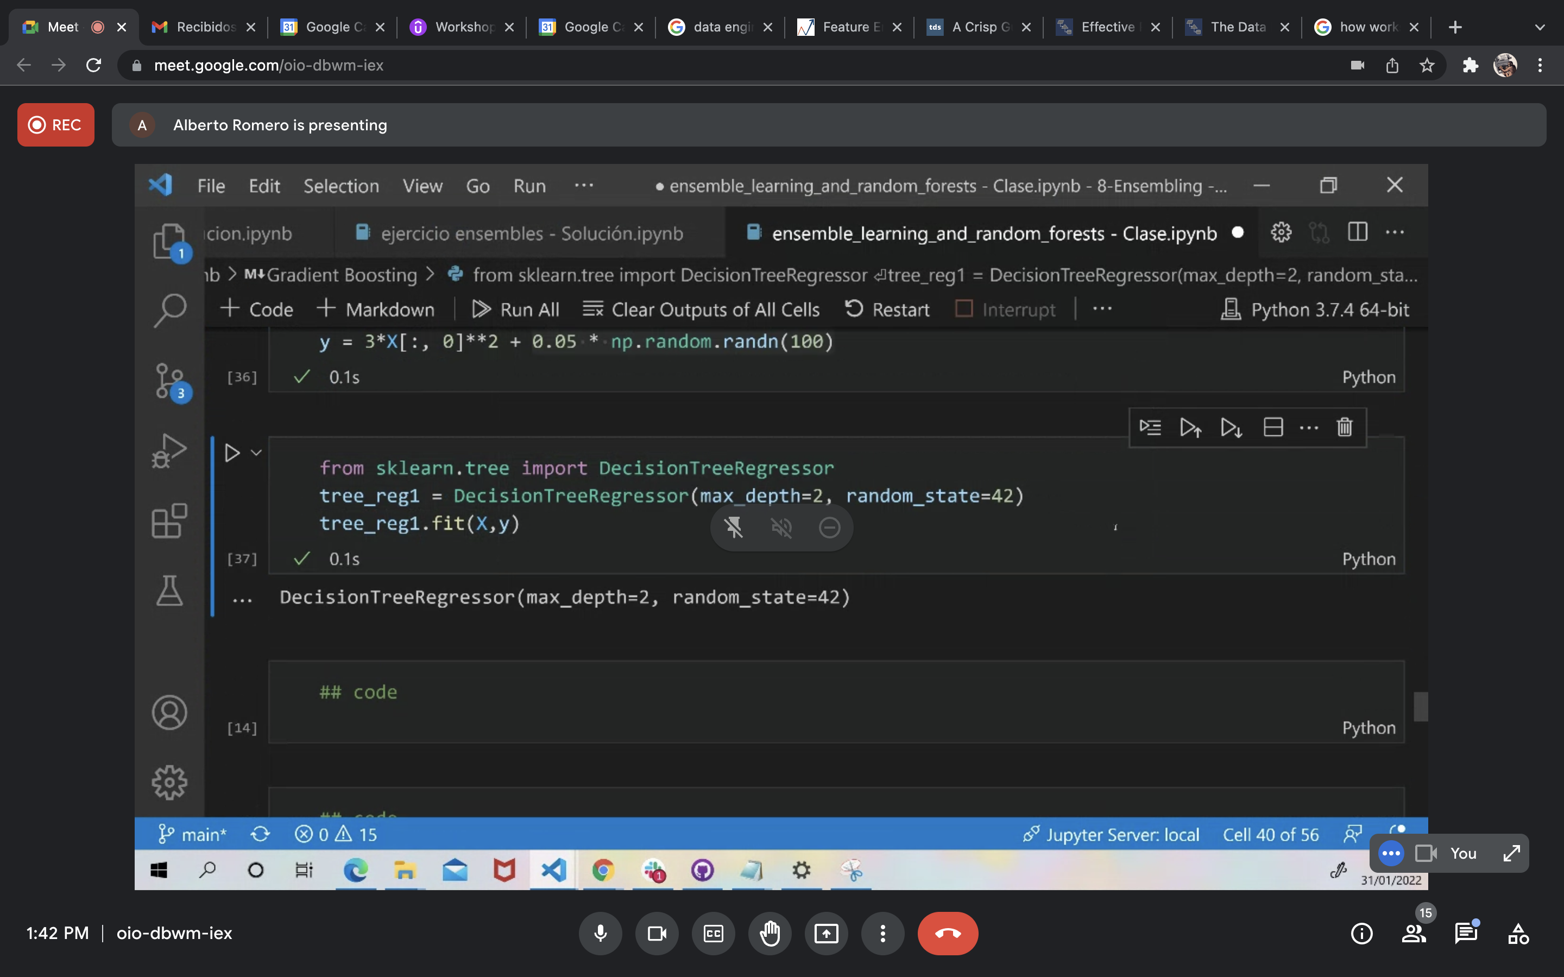

y2 es la diferencia entre lo predicho y el test, se le llama residuo

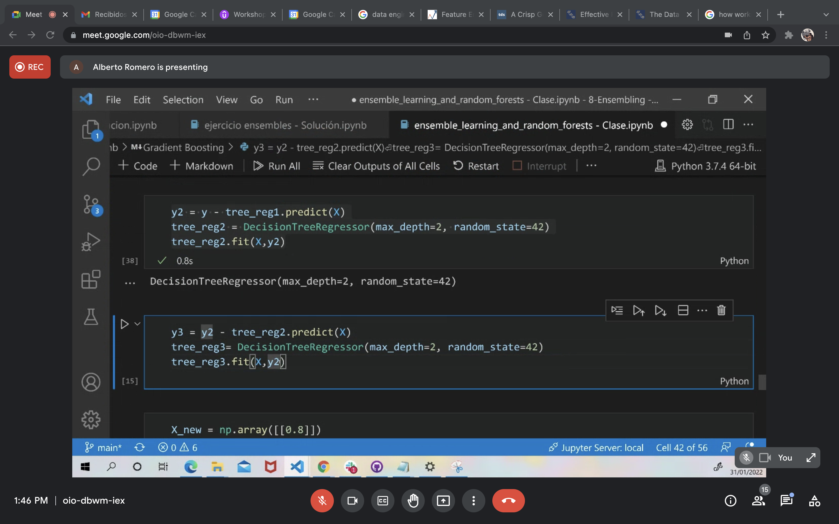

Hacemos lo mismo tomando el residuo como train y haciendo un nuevo residuo

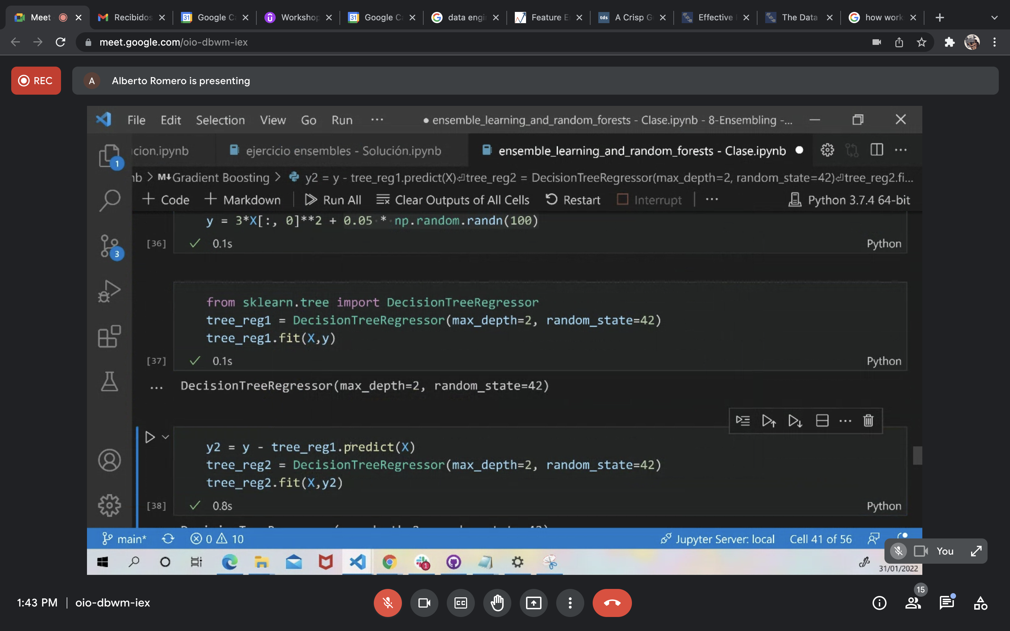

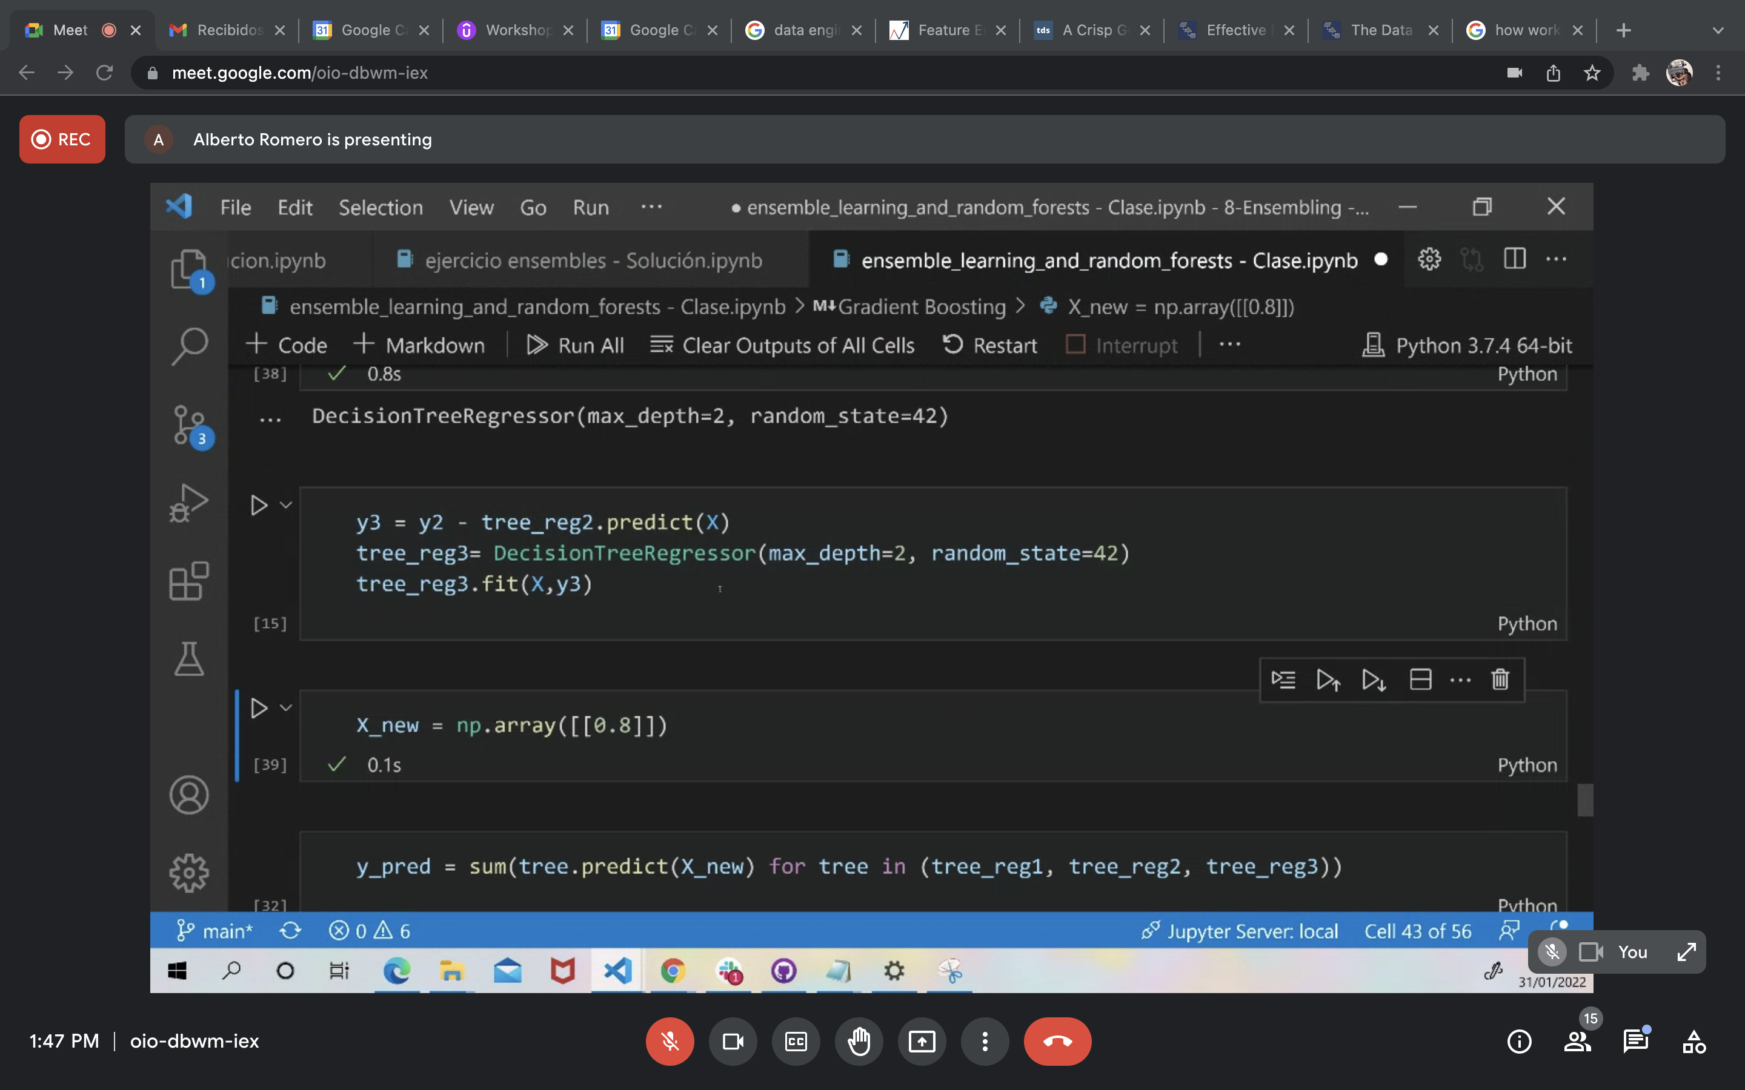

Para un nuevo punto X_new, hacemos una predicción con cada DecissionTreeRegresor



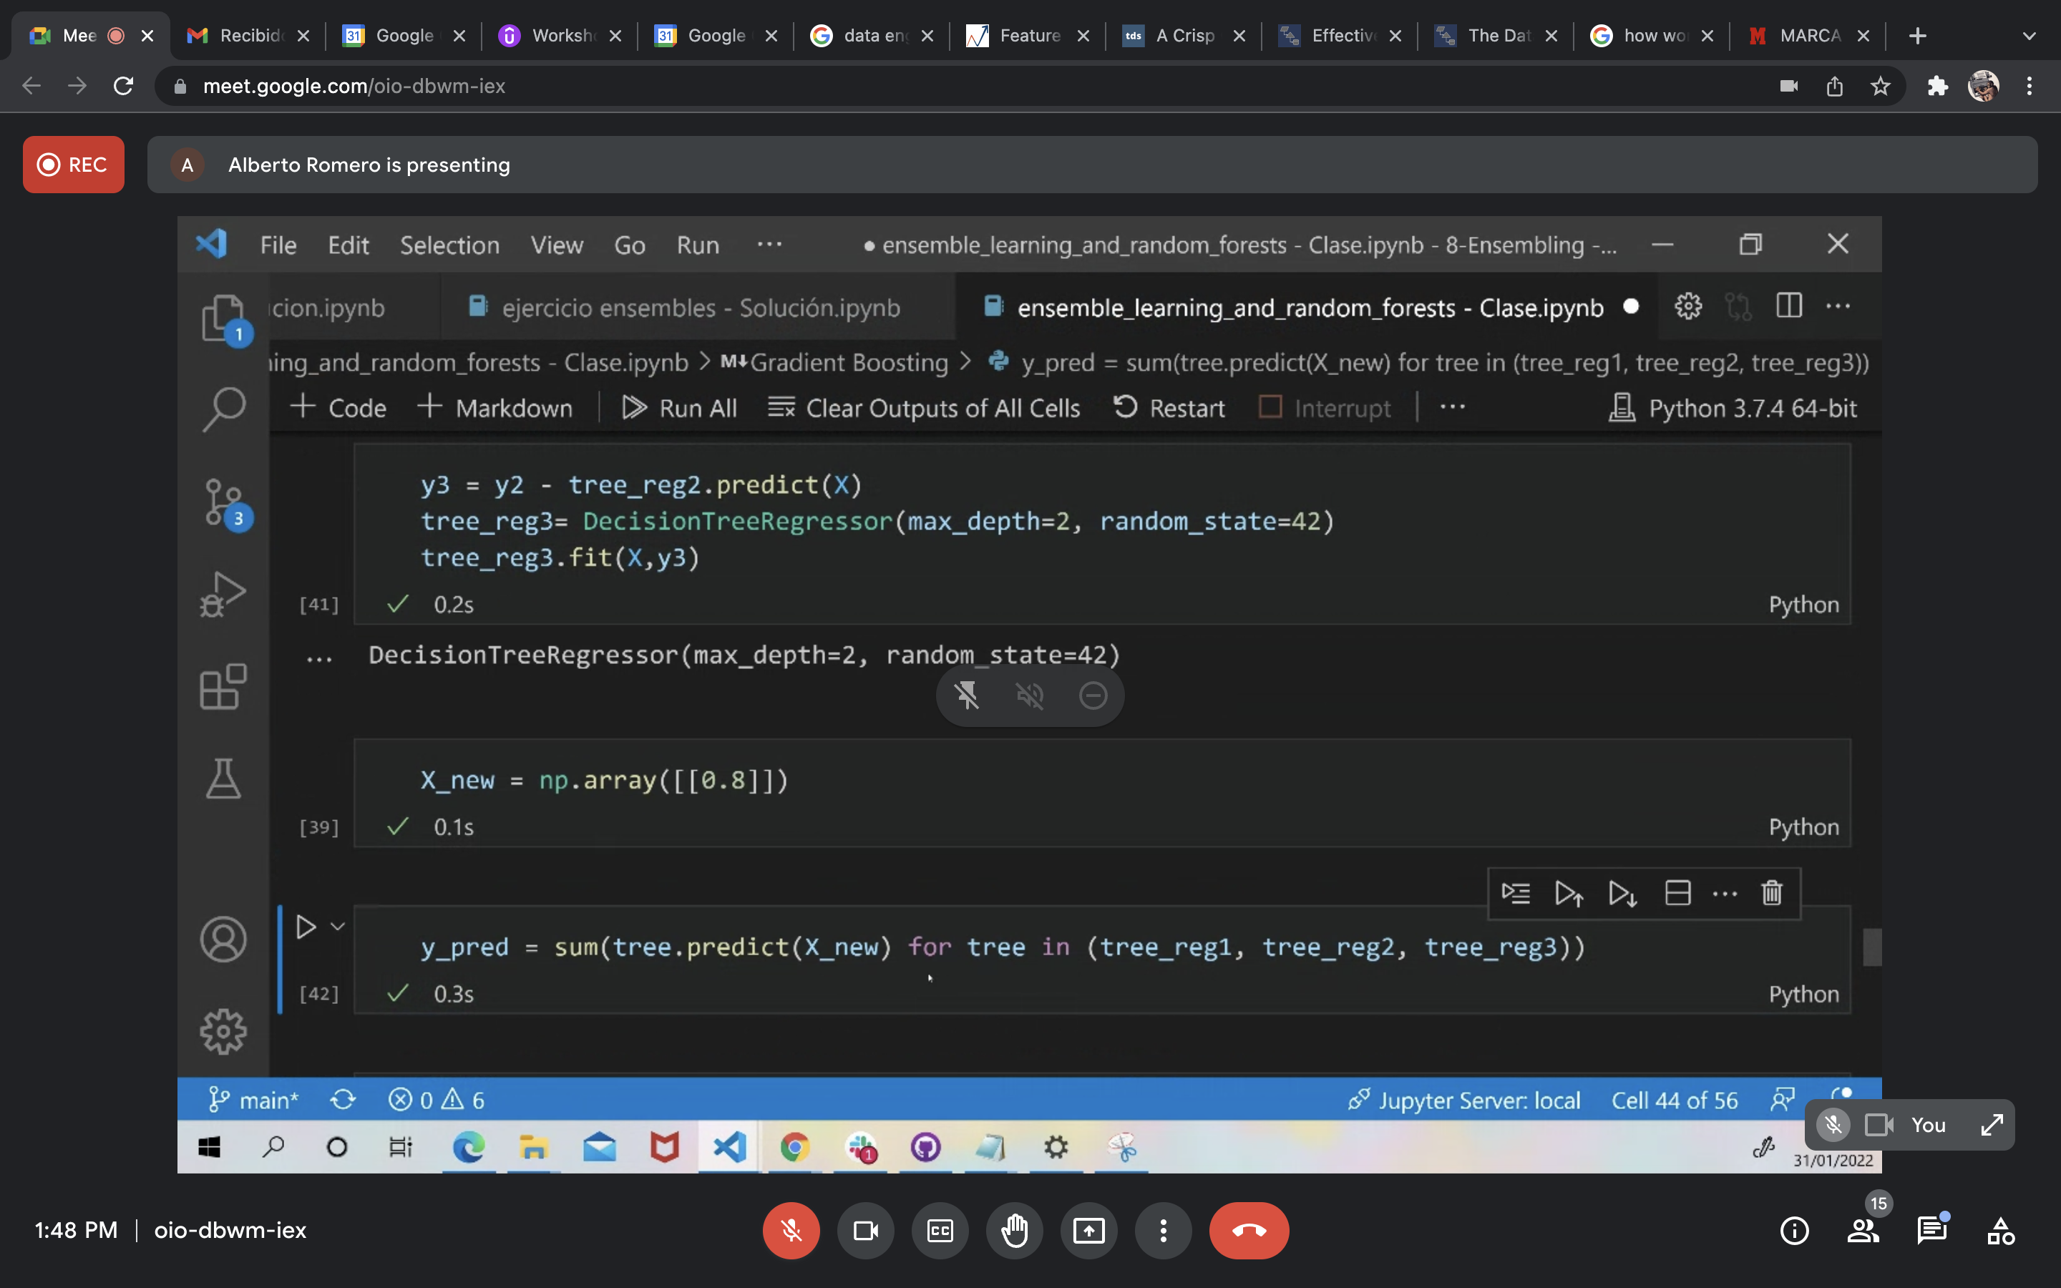

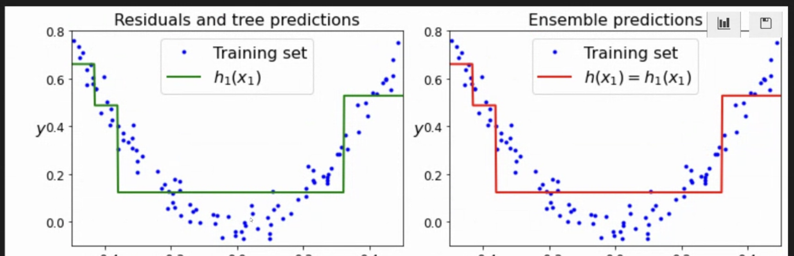

El primer modelo es la línea verde

El residuo es todas las distancias de cada punto azul a la predicción, eso sería y x seguiría siendo igual.

Ahora hacemos una regresión sobre los errores.

Esa regresión se la sumamos ala anterior

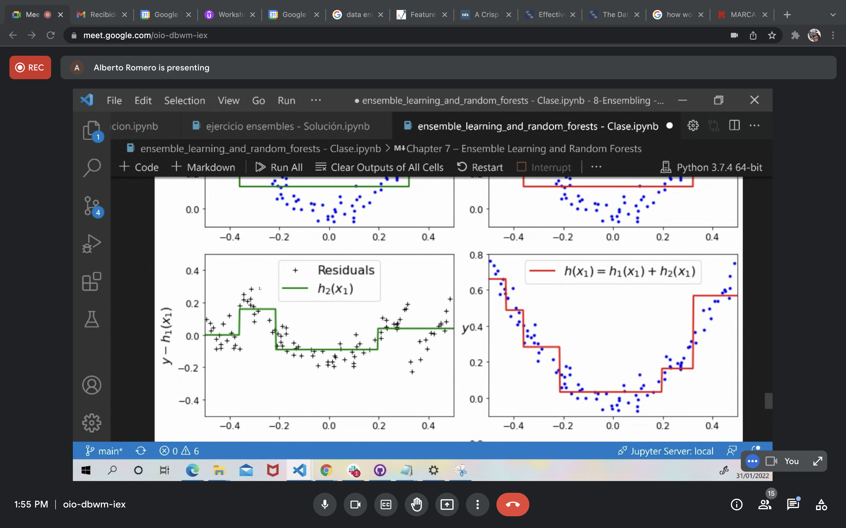

Hacemos de nuevo la misma operación; sobre todos los puntos que no han coincidido, generamos una regresión

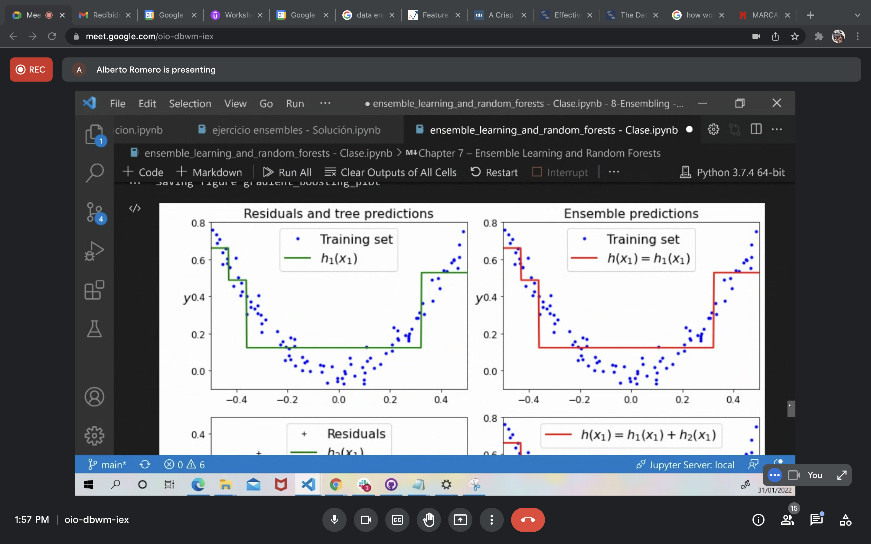

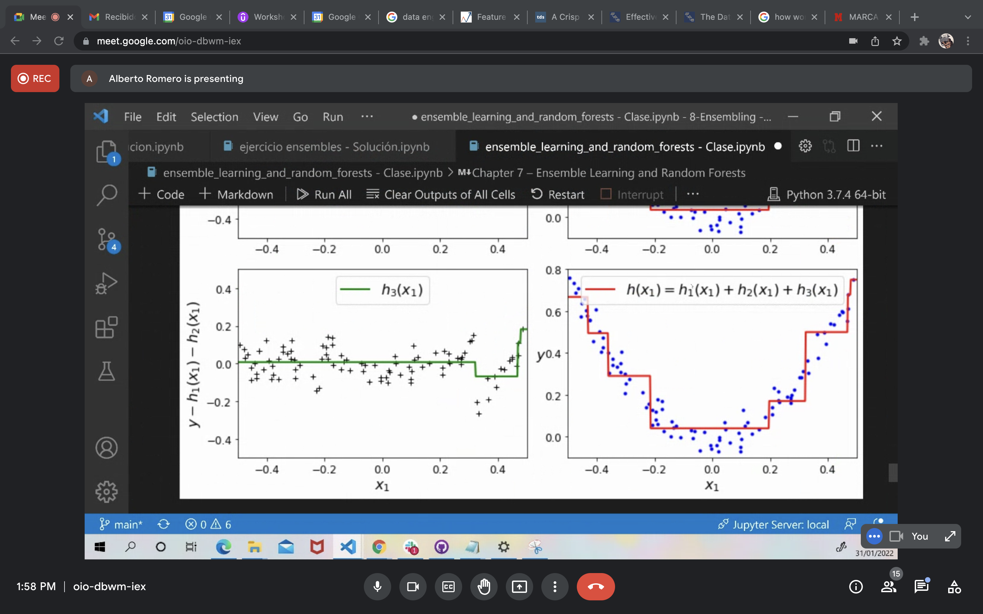

Sumando todas las rectas de regresion obtenemos una última línea roja bastante mas aproximada a la curva.

Para ver el GradientBoostingRegressor.

Sa automatizan las sumas que hemos visto con Adaboost

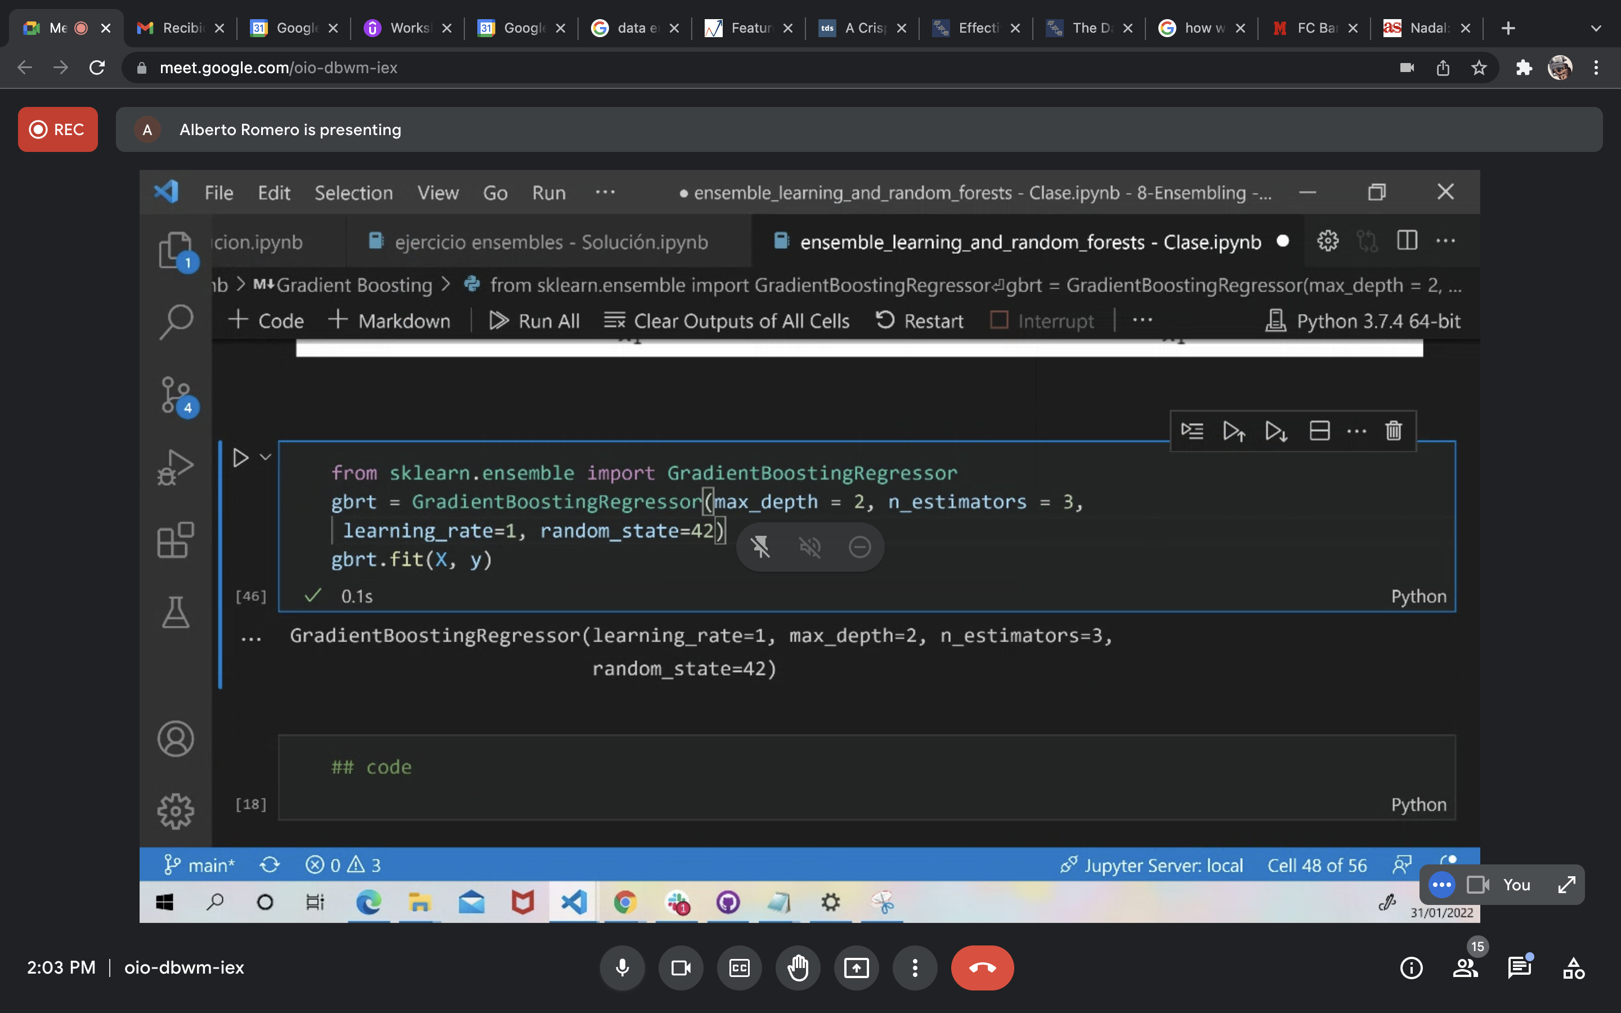



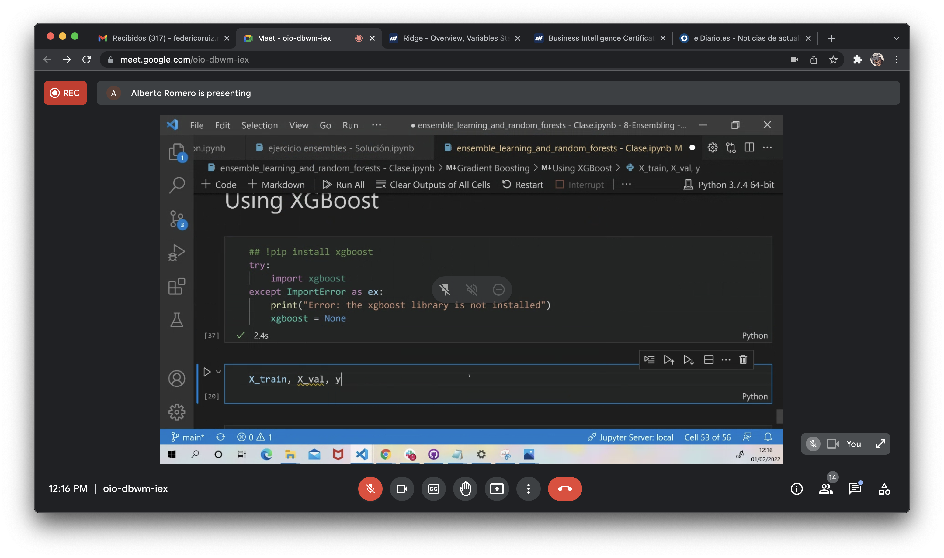

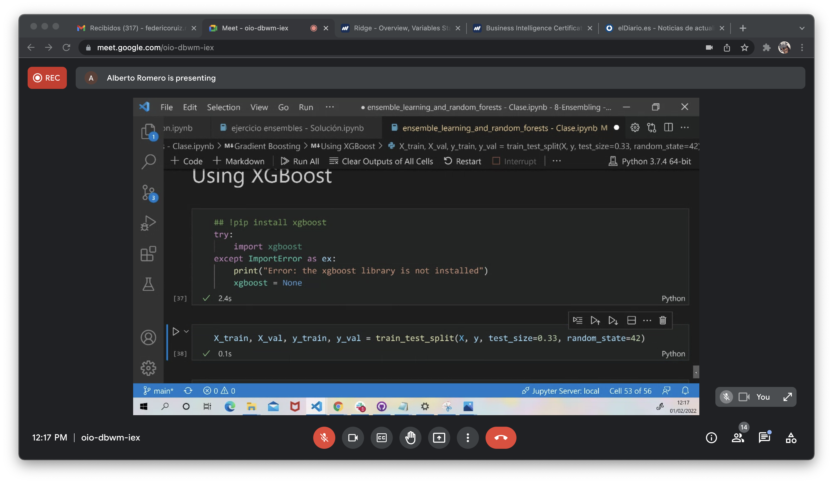

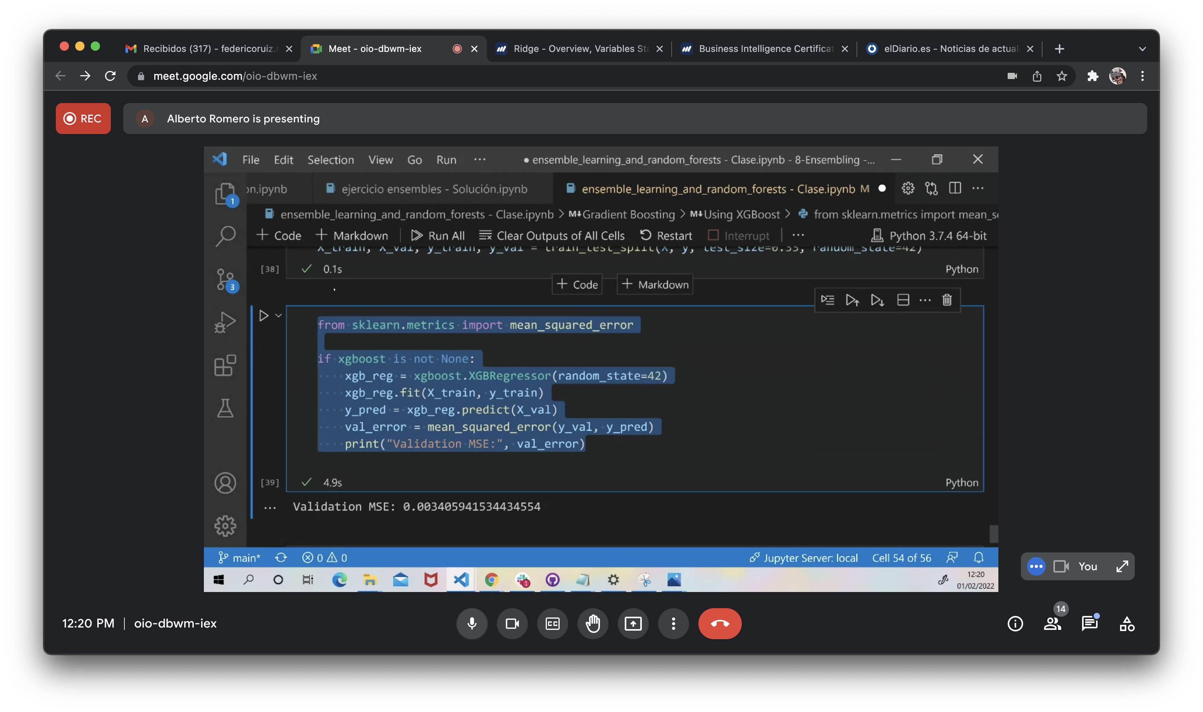

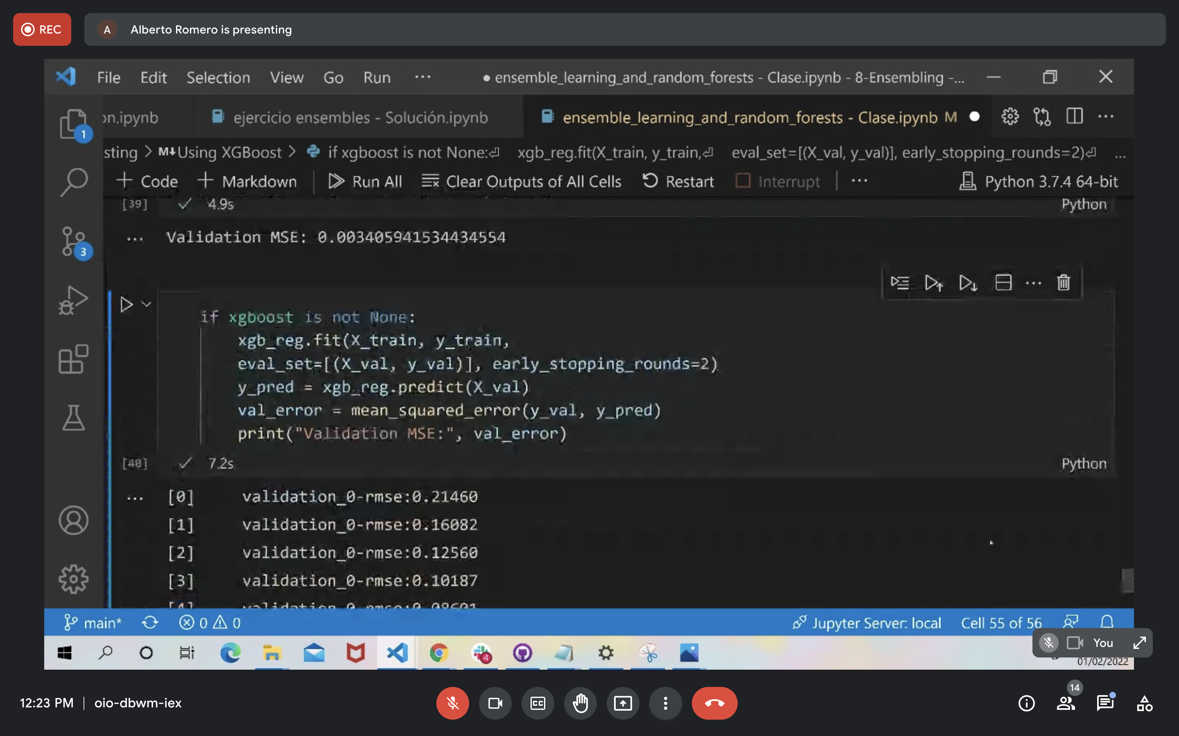

early_stopping_rounds define cuantas iteración seguir si la métrica no mejora.

Podemos afinar el nivel de decimal en el que comprobarlo.

En el ejemplo está mejorando en cada iteración hasta la 16. En la 17 y 18 empeora, y por eso para en la 18.

La comprobación se hace con RMSE aunque aunque el valor final es MSE

0,5829 es la raíz cuadrada de 0,00339763306640067 redondeada a 4 decimales

